**BỘ CÔNG THƯƠNG**

**TRƯỜNG ĐẠI HỌC CÔNG NGHIỆP HÀ NỘI**

**KHOA CÔNG NGHỆ THÔNG TIN**

**======***======**



**Báo cáo thực tập tốt nghiệp**

|  |  |
| --- | --- |
| Giáo viên: | Ths. Phạm Thị Kim Phượng |
| Nhóm - Lớp: | CNTT2-K11 |
| Họ tên: | Trần Quang Hoàng |
|  |  |
|  |  |
|  |  |
| Tên đề tài: | **Xây dựng website bán điện thoại. Sử dụng Spring framewwork và JPA** |

Hà nội, Năm 2020

LỜI MỞ ĐẦU

Hiện nay, các công nghệ tiên tiến phát triển ngày càng mạnh mẽ và được ứng dụng ngày càng nhiều vào các lĩnh vực kinh tế, sản xuất cũng như đời sống thường nhật của con người. Một điểm tiêu biểu trong việc phát triển các công nghệ đó phải kể đến việc ứng dụng công nghệ thông tin vào hầu khắp các hoạt động. Nhờ đó, các công việc được thực hiện nhanh, chính xác và đạt kết quả cao hơn rất nhiều.

Khi xã hội ngày càng phát triển, mức sống của người dân được nâng cao thu nhập kinh tế ngày càng được cải thiện thì chiếc điện thoại di động không còn trở nên xa lạ với mọi người nữa mà ngược lại nó là một vật dụng không thể thiếu đối với người dân hiện nay. Hầu hết mỗi người đều trang bị cho mình một chiếc điện thoại phù hợp với nhu cầu và túi tiền của mình. Tuy nhiên, với cuộc sống ngày càng bận rộn như hiện nay thì việcmuốn mua một chiếc điện thoại mình ưa thích thì người tiêu dùng phải đến tận cửa hàng để chọn lựa vì thế sẽ mất khá nhiều thời gian và công sức.

Cùng với các lý do nêu trên, qua tìm hiểu em được biết việc ứng dụng bán điện thoại di động trực tuyến sẽ giúp cho khách hàng giảm bớt được thời gian và công sức phải đến tận cửa hàng để mua. Muốn lựa chọn cho mình một chiếc điện thoại ưng ý phù hợp với túi tiền thì khách hàng chỉ cần ngồi bên chiếc máy tính hoặc điện thoại có nối mạng internet là có thế mua được mặt hàng điện thoại mình cần. Do đó em đề tài chọn thực hiện đề tài *“Xây dựng Website bán điện thoại di động trực tuyến cho cửa hang Hùng Mobile”*. Phần mềm được xây dựng với định hướng giúp việc mua sắm điện thoại của khách hàng dễ dàng và nhanh gọn hơn, không mất thời gian và công sức. Qua quá trình khảo sát thực tế, tìm hiểu và phân tích thiết kế em đưa ra bản báo cáo gồm các phần sau để giúp người đọc hiểu rõ về chức năng của Website.

MỤC LỤC

Chương 1 Tổng quan về Java Spring và JPA 5

1.1 Giới thiệu Spring Framework 5

1.1.1 Spring là gì? 5

1.1.2 Kiến trúc của Spring 6

1.1.3 Các lợi ích của Spring Framework 7

1.1.4 Một số dự án khác của Spring. 8

1.2 Tổng quan về JPA (Java Persistence API) 9

1.2.1 JPA là gì? 9

1.2.2 ORM là gì? 10

1.2.3 Tại sao nên dùng JPA? 10

Chương 2 Khảo sát hệ thống 11

2.1 Khảo sát hệ thống 11

2.2 Hoạt động của hệ thống 11

2.3 Các yêu cầu chức năng 11

2.4 Các yêu cầu phi chức năng 12

Chương 3 Phân tích hệ thống 13

3.1 Các use case chính 13

3.2 Các use case thứ cấp 13

3.3 Mô tả chi tiết use case 14

3.3.1 Use case “Xem hàng” 14

3.3.2 Use case “Xem chi tiết sản phẩm” 14

3.3.3 Use case “Tạo giỏ hàng” 15

3.3.4 Use case “Mua hàng” 16

3.3.5 Use case “Xem tình trạng đơn hàng” 16

3.3.6 Use case “Tìm kiếm” 17

3.3.7 Use case “Xem tin tức” 17

3.3.8 Use case “Hỏi thông tin” 18

3.3.9 Use case “Hỏi thông tin” 18

3.3.10 Use case “Nhận đơn hàng” 19

3.3.11 Use case “Trả lời thắc mắc” 19

3.3.12 Use case “Đăng nhập” 20

3.3.13 Use case “Đổi mật khẩu” 20

3.4 Phân tích use case 21

3.4.1 Phân tích use case “Xem hàng” 21

3.4.2 Phân tích use case “Tìm kiếm” 22

3.4.3 Phân tích use case “Xem tin tức” 23

3.4.4 Phân tích use case “Tạo giỏ hàng” 24

3.4.5 Phân tích use case “Hỏi thông tin” 25

3.4.6 Phân tích use case “Mua hàng” 26

3.4.7 Phân tích use case “Nhận đơn hàng” 27

3.4.8 Phân tích use case “Trả lời thắc mắc” 28

Chương 4 Thiết kế cơ sở dữ liệu 29

4.1 Mô tả hệ thống 29

4.2 Xác định các lớp thực thể 29

Chương 5 Thiết kế giao diện 33

5.1 Thiết kế giao diện use case “Xem hàng” 33

5.1.1 Hình dùng màn hình 33

5.2 Thiết kế giao diện use case “Tạo giỏ hàng” 34

5.2.1 Hình dung màn hình 34

5.3 Thiết kế giao diện use case “mua hàng” 34

5.3.1 Hình dung màn hình 34

5.4 Thiết kế giao diện use case “Xem tình trạng đơn hàng” 35

5.5 Thiết kế giao diện use case “Tìm kiếm” 35

5.5.1 Hình dung màn hình 35

Chương 6 Cài đặt chương trình 36

6.1 Cài đặt MySQL 36

6.1.1 Tải MySQL 36

6.1.2 Cài đặt 36

6.2 Cài đặt chương trình 47

6.2.1 Giao diện phần người dùng 47

6.2.2 Giao diện phần quản lý 51

Tài liệu tham khảo 58

# Tổng quan về Java Spring và JPA

## Giới thiệu Spring Framework

### Đôi nét về lịch sử Spring freamework.

#### EJB và Spring

Có thể nói rằng Spring Framework ra đời là nhờ sự thành công của EJB. EJB (Enterprise JavaBeans) là một kiến trúc phát triển dành cho các ứng dụng doanh nghiệp đòi hỏi tính mạnh mẽ và khả năng mở rộng cao. EJB là một thành phần quan trọng của nền tảng Java EE. EJB được tạo ra bởi hai gã khổng lồ công nghệ là IBM và Sun vào những năm cuối thập niên 90. Dưới sự phát triển của hai tập đoàn này, EJB đã trở nên nặng nề hơn. Tiêu chuẩn EJB cũng nhanh chóng được thông qua. Sau tất cả, EJB được ca ngợi là giải pháp tốt nhất để xây dựng các ứng dụng phân tán dành cho doanh nghiệp.

Nhưng rồi những chỉ trích về chi tiết kỹ thuật của EJB đã tăng nhanh còn hơn sự nổi tiếng của nó. EJB là một framework lớn với độ phức tạp cao. Các nhà phát triền khi làm việc với EJB đã nhận ra rằng nó không hoạt động như những gì nó đã đề ra. EJB chỉ tuyệt vời trên bàn giấy, nhưng ra thực tế đó lại là một chuyện khác.

EJB vẫn được tiếp tục phát triển, dễ sử dụng hơn nhiều so với buổi ban đầu. Nhưng những chỉ trích vẫn còn đó, nỗi thất vọng trong cộng đồng Java ngày càng tăng lên, đòi hỏi cần có một giải pháp thay thế.

#### Sự ra đời của Spring

Vào năm 2002, Spring Framework phát hành phiên bản đầu tiên bởi Rod Johnson. Việc xây dựng các ứng dụng doanh nghiệp trở nên đơn giản và dễ dàng hơn. Rod Johnson đã cho xuất bản một cuốn sách được phổ biến rộng rãi có nhan đề "J2EE Development without EJB". Điều này đã cho Spring Framework rất nhiều động lực để thay thế EJB.

Theo đà phát triển đó, Spring đã trở thành framework mã nguồn mở phổ biến nhất để xây dựng các ứng dụng doanh nghiệp. Cách tiếp cận thực tế ban đầu của Rod Johnson tiếp tục được phát triển và hướng tới một bộ công cụ hoàn chỉnh dành cho xây dựng các ứng dụng doanh nghiệp. Theo một số nguồn, trên 50% các ứng dụng web Java hiện nay đang sử dụng Spring.

Để ngăn chặn sự phức tạp trong phát triển các ứng dụng, Spring Framework thường dựa trên các quan điểm như sau:

* Đơn giản hóa công việc phát triển thông qua việc sử dụng các POJO (Plain Old Java Object).
* Nới lỏng ràng buộc giữa các thành phần thông qua việc sử dụng Dependency Injection.
* Giảm thiểu các mã boilerplate thông qua việc sử dụng template và aspect

Ở đồ án thực tập tốt nghiệp này, chúng ta sử dụng Spring Framework để một ứng dụng website bán điện thoại trực tuyến.

### Kiến trúc của Spring

Spring Core là thành phần cốt lõi của Spring Framework. Đây chính là nền tảng để xây dựng nên các thành phần khác trong hệ sinh thái của Spring Framework.

Lược đồ dưới đây mô tả mối quan hệ giữa Spring Core với các thành phần khác trong Spring Framework:

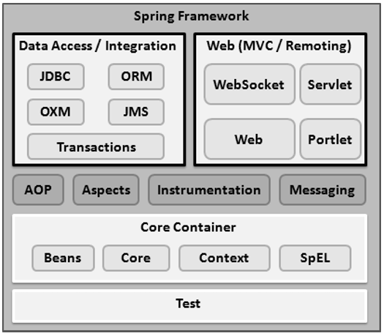

*Hình 1.1: kiến trúc tổng thể của Spring Framework.*

## Tổng quan về JPA (Java Persistence API)

### Khái niệm.

JPA không phải là một công cụ hay một framework, JPA là 1 giao diện lập trình ứng dụng Java, nó mô tả cách quản lý các mối quan hệ dữ liệu trong ứng dụng sử dụng nền tảng Java.

JPA cung cấp một mô hình POJO persistence cho phép ánh xạ các table/các mối quan hệ giữa các table trong database sang các class/mối quan hệ giữa các object.

Ví dụ: bảng Users với các column (Id, name, age…) sẽ tương ứng với class Users.java với các field Id, name, age… từ đó mỗi khi truy vấn table hay các column ta sẽ truy vấn trực tiếp trên các class, các field của class mà không cần quan tâm tới việc đang dùng loại database nào, dữ liệu database ra sao…

Một số khái niệm trong JPA:

* Entity: Entity là các đối tượng thể hiện tương ứng 1 table trong cơ sở dữ liệu. Khi lập trình, entity thường là các class POJO đơn giản, chỉ gồm các method getter, setter.
* EntityManager: EntityManager là một giao diện (interface) cung cấp các API cho việc tương tác với các Entity như Persist (lưu một đối tượng mới), merge (cập nhật một đối tượng), remove (xóa 1 đối tượng).
* EntityManagerFactory: EntityManagerFactory được dùng để tạo ra một thể hiện của EntityManager.

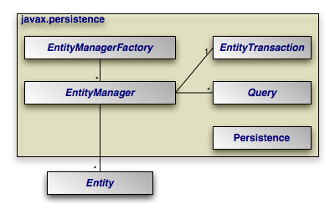

*Hình 1.2: Kiếm trúc của JPA*

### ORM

ORM là viết tắt của Object Relational Mapping, là một công nghệ/ khái niệm/ quá trình chuyển đổi dữ liệu từ ngôn ngữ hướng đối tượng sang Database quan hệ và ngược lại. Ví dụ, trong Java nó được thực hiện với sự trợ giúp của Reflection và JDBC.

ORM có khả năng xử lý các thao tác của nhiều loại cơ sở dữ liệu khác nhau một cách dễ dàng mà không quan tâm đến loại database sử dụng (SQL Server, MySQL, PostgreSQL, …) hay loại thao tác sử dụng (INSERT, UPDATE, DELETE, SELECT, …).

Một số ORM Framework hỗ trợ JPA:

* JPA chỉ là một API định nghĩa các đặc tả cần thiết và không có code hiện thực từ những đặc tả đó. Nó chỉ chứa những hướng dẫn để hiện thực ORM. Do đó cần phải có một cài đặt ORM để hoạt động và persist các đối tượng Java. Các ORM Framework có thể sử dụng cho JPA như: Hibernate, iBatis, Eclipse Link, OpenJPA, ….

# Khảo sát hệ thống

## Khảo sát hệ thống

- Phương pháp: Quan sát.

- Đối tượng: website chính thức của Hùng Mobile *(*[*https://hungmobile.vn/*](https://hungmobile.vn/)*)*

- Thông tin nhận được:

+) Các chức năng của hệ thống:

* Về phía khách hàng:
  + Xem sanh sách sác sản phẩm điện thoại, tìm kiếm các sản phẩm theo các tiêu chí như tên, hãng, giá tiền, sắp tang dần, giảm dần theo giá, số lượng đặt mua.
  + Xem chi tiết sản phẩm, đặt hang, chat với nhân viên hỗ trợ.
  + Xem tin tức về sản phẩm công nghệ.
* Về phía quản lí:
  + Đăng nhập tài khoản.
  + Phân quyền truy cập.
  + Quản lí nhập xuất kho.
  + Quản lí nhân viên.
  + Quản lí bán hàng, đơn hàng.
  + Quản lí giá cả.
  + Quản lí khuyễn mãi, tin tức.

## Hoạt động của hệ thống

* Hệ thống có 2 Actor chính là Khách Hàng và Nhân Viên cửa hàng
* Khi khách hàng đặt câu hỏi với mặt hàng có trên hệ thống. Khách hàng cần nhập thông tin như tên, số điện thoại để tiên hành sử dụng chức năng đặt câu hỏi. Khi khách hàng đặt câu hỏi thành công, nhân viên bán hàng sẽ nhận được thông báo có câu hỏi mới, nhân viên bán hàng sẽ thực hiện trả lời câu hỏi và kết thúc. Nếu khách hàng hỏi những câu hỏi không liên quan đến hoạt động mua bán hàng thì nhân viên bán hàng sẽ có quyền xóa câu hỏi đó
* Hoạt động mua hàng: Khi khách hàng sử dụng chức năng đặt hàng trên website. Một đơn hàng mới với trạng thái là ‘Đang xác nhận’ được tạo ra. Nhân viên bán hàng có nhiệm vụ gọi điện và xác nhận thông tin của khách hàng. Nếu xác nhận không thành công, nhân viên sẽ cập nhật trạng thái của đơn hàng thành ‘Thất bại’. Nếu xác nhận thành công, nhân viên sẽ gửi hàng qua 1 đơn vị chuyển phát (Khách hàng sẽ là người trả chi phí chuyển phát) và cập nhật trạng thái của đơn hàng là ‘Đang giao hàng’. Khi đơn vị chuyển phát thông báo phát thành công. Nhân viên sẽ cập nhật trạng thái của đơn hàng thành ‘Thành công’.
* Khách hàng có thể nhập email hoặc số điện thoại để tra cứu tình trạng đặt hàng của mình
* Nhân viên quản lý (admin) sẽ quản lí phiếu nhập, khi phiếu nhập có mặt hàng chưa tồn tại trên hệ thống, nhân viên quản lý sẽ tiên hành thêm mới mặt hàng vào hệ thống trước khi tạo phiếu nhập.
* Khi một mặt hàng nào đó đã bán hết. Nhân viên quản lý sẽ cập nhật trạng thái của mặt hàng thành ‘hết hàng’.
* Nhân viên quản lý thực hiện thêm sửa xóa phân quyền cho các tài khoản của nhân viên khác.
* Nhân viên quản lý được toàn quyền sử dụng hệ thống. Nhân viên bán hàng chỉ được sử dụng mốt số chức năng như trả lời câu hỏi, xác nhận đơn hàng.
* Trường hợp khách hàng yêu cầu bảo hành, khách hàng sẽ gọi điện lên trung tâm chăm sóc khách hàng. Nhân viên kỹ thuật sẽ tra cứu thông tin mua hàng của khách. Khách hàng gửi sản phẩm qua đơn vị chuyển phát hoặc đếnn trực tiếp cửa hàng để gửi bảo hành. Trong vòng ít nhất 1 tuần, nhân viên kỹ thuật sẽ cập nhật trạng thái của thông tin bảo hành là ‘thành công’ hoặc ‘thất bại’ lên hệ thống, đồng thời thông báo đến khách hàng qua tin nhắn hoặc email.

## Các yêu cầu chức năng

* Chức năng của khách hàng: Tìm kiếm sản phẩm, xem chi tiết sản phẩm, tạo giỏ hàng, hỏi thông tin, đánh giá.
* Chức năng của nhân viên bán hàng: Trả lời thắc mắc, nhận đơn hàng.
* Chức năng của quản trị viên: bao gồm chức năng của nhân viên bán hàng và quản lý nhập hàng, quản lý doanh thu, quản lý các mặt hàng.
* Chức năng của nhân viên kỹ thuật: sửa chữa, bảo hành.

## Các yêu cầu phi chức năng

* Hoạt động: nhanh và chính xác, an toàn bảo mật thông tin cá nhân người dùng.
* Giao diện: dễ nhìn, đơn giản, người truy cập lần đầu cũng có thể dễ dàng tra cứu và đặt hàng.

# Phân tích hệ thống

## Các use case chính

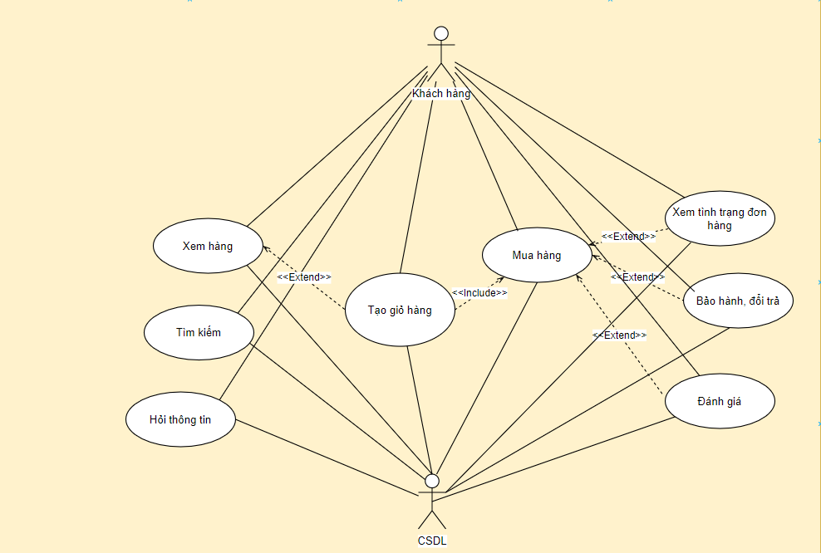

*Hình 3.1: Biểu đồ các use case chính.*

## Các use case thứ cấp

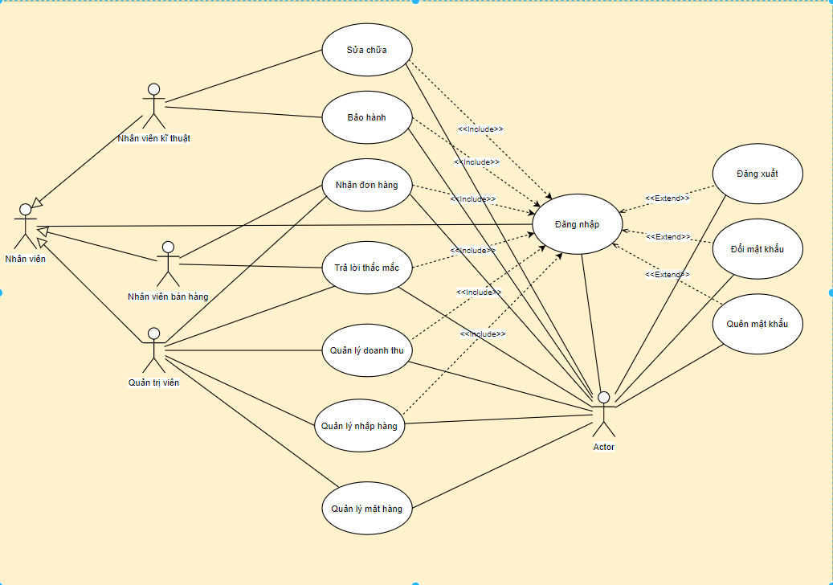

*Hình 3.2: Biểu đồ các use case thứ cấp*

## Mô tả chi tiết use case

### Use case “Xem hàng”

a ) Mô tả tóm tắt:

- Tên use case: Xem hàng

- Mục đích: Xem danh sách sản phẩm

- Tác nhân: Khách hàng

b) Luồng sự kiện

*Luồng cơ bản:

1. Khách hàng truy cập vào trang chính của website.
2. Hiển thị sảm phẩm trong bảng ‘san_pham’ lên màn hình, tối đa 20 sản phẩm, có thực hiện phân trang. Use case kết thúc.

*Luồng rẽ nhánh:

* 1. Tại bất kì thời điểm nào, nếu hệ thống không kết nối được cơ sở dữ liệu thì thông báo lỗi lên màn hình sau đó quay về menu chính,use case kết thúc.

c) Các yêu cầu đặc biệt: không có

d) Tiền điều kiện: không có

e) Hậu điều kiện: không có

f) Điểm mở rộng:không có

### Use case “Xem chi tiết sản phẩm”

a ) Mô tả tóm tắt:

- Tên use case: Xem chi tiết về sản phẩm.

- Mục đích: Khách hàng có thể xem chi tiết các thông tin về sản phẩm,

- Tác nhân: Khách hàng

b) Luồng sự kiện

*Luồng cơ bản:

1. Nhấn vào 1 sản phẩm bất kì
2. Hiển thị thông tin chi tiết sản phẩm vừa chọn trong bảng ‘san_pham’.

*Luồng rẽ nhánh:

1. Tại bất kì thời điểm nào, nếu hệ thống không kết nối được cơ sở dữ liệu thì thông báo lỗi lên màn hình sau đó quay về menu chính, use case kết thúc.

c) Các yêu cầu đặc biệt: không có

d) Tiền điều kiện: không có

e) Hậu điều kiện: không có

f) Điểm mở rộng:không có

### Use case “Tạo giỏ hàng”

a ) Mô tả tóm tắt:

- Tên use case: Tạo giỏ hàng

- Mục đích: Khách hàng có thể tạo giỏ hàng để mua nhiều món hàng cùng một lúc

- Tác nhân: Khách hàng

b) Luồng sự kiện

*Luồng cơ bản:

1. Khách hàng truy cập vào trang chính của website.
2. Khách hàng nhấn vào nút thêm vào giỏ hàng trên mỗi sản phẩm.

*Luồng rẽ nhánh:

1. Tại bất kì thời điểm nào, nếu hệ thống không kết nối được cơ sở dữ liệu thì thông báo lỗi lên màn hình sau đó quay về menu chính, use case kết thúc.

c) Các yêu cầu đặc biệt: không có

d) Tiền điều kiện: không có

e) Hậu điều kiện: không có

f) Điểm mở rộng:không có

### Use case “Mua hàng”

a ) Mô tả tóm tắt:

- Tên use case: Mua hàng.

- Mục đích: Khách hàng đặt hàng tất cả các sản phẩm trong giỏ hàng.

- Tác nhân: Khách hàng

b) Luồng sự kiện

*Luồng cơ bản:

1. Khách hàng nhấn nút đặt hàng trên giỏ hàng.
2. Nhập thông tin về khách hàng bao gồm: tên, địa chỉ nhận hàng, số điện thoại, email.
3. Nhấn nút đặt hàng.

*Luồng rẽ nhánh:

1. Tại bất kì thời điểm nào, nếu hệ thống không kết nối được cơ sở dữ liệu thì thông báo lỗi lên màn hình sau đó quay về menu chính, use case kết thúc.
2. Nếu khách hàng không nhập đầy đủ thông tin sẽ thông báo lỗi, use case kết thúc.

c) Các yêu cầu đặc biệt: không có

d) Tiền điều kiện: không có

e) Hậu điều kiện: không có

f) Điểm mở rộng:không có

### Use case “Xem tình trạng đơn hàng”

a ) Mô tả tóm tắt:

- Tên use case: Xem tình trạng đơn hàng.

- Mục đích: Khách hàng xem trạng thái đơn hàng mình đã đặt.

- Tác nhân: Khách hàng

b) Luồng sự kiện

*Luồng cơ bản:

1. Khách hàng vào màn hình xem tình trạng đơn hàng.
2. Nhập thông tin tra cứu bao gồm số điện thoại hoặc email
3. Nhấn nút tra cứu.
4. Hiển thị kết quả tra cứu trong bảng ‘hoa_don’ và ‘chi_tiet_hoa_don’

*Luồng rẽ nhánh:

1. Tại bất kì thời điểm nào, nếu hệ thống không kết nối được cơ sở dữ liệu thì thông báo lỗi lên màn hình sau đó quay về menu chính, use case kết thúc.
2. Nếu thông tin về số điện thoại và email không có trên hệ thống thì hiển thị thông báo ‘không có kết quả’.

c) Các yêu cầu đặc biệt: không có

d) Tiền điều kiện: thông tin về số điện thoại và email phải tồn tại trên bảng ‘khach hang’

e) Hậu điều kiện: không có

f) Điểm mở rộng:không có

### Use case “Tìm kiếm”

a ) Mô tả tóm tắt:

- Tên use case: Tìm kiếm sản phẩm.

- Mục đích: Khách hàng có thể tìm kiếm và sắp xếp sản phẩm theo các tiêu chí khác nhau.

- Tác nhân: Khách hàng

b) Luồng sự kiện

*Luồng cơ bản:

1. Khách hàng vào màn hình chính, nhập các tiêu chí tìm kiếm như: tên sản phẩm, khoảng giá, sắp tăng dần/ giảm dần theo giá, hãng sản phẩm…
2. Tìm kiếm và hiển thị các sản phẩm trong bảng ‘san_pham’ với các tiêu chí vừa nhập.
3. Hiển thị tối đa 20 sản phẩm 1 trang, có thực hiện phân trang.

*Luồng rẽ nhánh:

1. Tại bất kì thời điểm nào, nếu hệ thống không kết nối được cơ sở dữ liệu thì thông báo lỗi lên màn hình sau đó quay về menu chính, use case kết thúc.

c) Các yêu cầu đặc biệt: không có

d) Tiền điều kiện: không có

e) Hậu điều kiện: không có

f) Điểm mở rộng:không có

### Use case “Xem tin tức”

a ) Mô tả tóm tắt:

- Tên use case: Xem các tin tức về sản phẩm.

- Mục đích: Khách hàng có thể tìm kiếm và xem các tin tức về các sản phẩm.

- Tác nhân: Khách hàng

b) Luồng sự kiện

*Luồng cơ bản:

1. Khách hàng vào màn hình xem tin tức
2. Tìm kiếm và hiển thị các tin tức trong bảng ‘tin_tuc’.

*Luồng rẽ nhánh:

1. Tại bất kì thời điểm nào, nếu hệ thống không kết nối được cơ sở dữ liệu thì thông báo lỗi lên màn hình sau đó quay về menu chính, use case kết thúc.

c) Các yêu cầu đặc biệt: không có

d) Tiền điều kiện: không có

e) Hậu điều kiện: không có

f) Điểm mở rộng:không có

### Use case “Hỏi thông tin”

a ) Mô tả tóm tắt:

- Tên use case: Hỏi thông tin về sản phẩm.

- Mục đích: Khách hàng có thể hỏi nhân viên các thông tin về sản phẩm.

- Tác nhân: Khách hàng

b) Luồng sự kiện

*Luồng cơ bản:

1. Khách hàng vào màn hình chi tiết thông tin sản phẩm
2. Nhập câu hỏi về sản phẩm này
3. Thêm thông tin câu hỏi vào bảng ‘hoi_dap’
4. Use case kết thúc

*Luồng rẽ nhánh:

1. Tại bất kì thời điểm nào, nếu hệ thống không kết nối được cơ sở dữ liệu thì thông báo lỗi lên màn hình sau đó quay về menu chính, use case kết thúc.
2. Nếu khách hàng chưa nhập thông tin cá nhân thì hiển thị popup để khách hàng nhập thông tin cá nhân.

c) Các yêu cầu đặc biệt: không có

d) Tiền điều kiện: không có

e) Hậu điều kiện: không có

f) Điểm mở rộng:không có

### Use case “Nhận đơn hàng”

a ) Mô tả tóm tắt:

- Tên use case: Nhận đơn hàng.

- Mục đích: Xác nhận thông tin về đơn hàng và khách hàng.

- Tác nhân: Nhân viên bán hàng

b) Luồng sự kiện

*Luồng cơ bản:

1. Vào màn hình xác nhận đơn hàng.
2. Liên lạc với khách hàng để xác nhận.
3. Cập nhật trạng thái của đơn hàng vào bảng ‘hoa_don’.
4. Use case kết thúc

*Luồng rẽ nhánh:

1. Tại bất kì thời điểm nào, nếu hệ thống không kết nối được cơ sở dữ liệu thì thông báo lỗi lên màn hình sau đó quay về menu chính, use case kết thúc.

c) Các yêu cầu đặc biệt: không có

d) Tiền điều kiện: Phải đăng nhập tài khoản nhân viên với quyền nhân viên bán hàng

e) Hậu điều kiện: không có

f) Điểm mở rộng:không có

### Use case “Trả lời thắc mắc”

a ) Mô tả tóm tắt:

- Tên use case: Trả lời thắc mắc.

- Mục đích: Trả lời các câu hỏi của khách hàng.

- Tác nhân: Nhân viên bán hàng

b) Luồng sự kiện

*Luồng cơ bản:

1. Vào màn hình trả lời thắc mắc.
2. Chọn câu hỏi và nhập câu trả lời.
3. Cập nhật câu trả lời vào bảng ‘hoi_dap’.
4. Use case kết thúc

*Luồng rẽ nhánh:

1. Tại bất kì thời điểm nào, nếu hệ thống không kết nối được cơ sở dữ liệu thì thông báo lỗi lên màn hình sau đó quay về menu chính, use case kết thúc.

c) Các yêu cầu đặc biệt: không có

d) Tiền điều kiện: Phải đăng nhập tài khoản nhân viên với quyền nhân viên bán hàng

e) Hậu điều kiện: không có

f) Điểm mở rộng:không có

### Use case “Đăng nhập”

a ) Mô tả tóm tắt:

- Tên use case: Đăng nhập.

- Mục đích: Đăng nhập vào hệ thống quản lý.

- Tác nhân: Nhân viên.

b) Luồng sự kiện

*Luồng cơ bản:

1. Vào màn hình đăng nhập.
2. Nhập tài khoản và mật khẩu.
3. Xác minh tài khoản mật khẩu trong bảng ‘nhan_vien’.
4. Chuyển hướng đến trang chủ.
5. Use case kết thúc.

*Luồng rẽ nhánh:

1. Tại bất kì thời điểm nào, nếu hệ thống không kết nối được cơ sở dữ liệu thì thông báo lỗi lên màn hình sau đó quay về menu chính, use case kết thúc.
2. Nếu thông tin nhập vào không đúng với thông tin trong bảng ‘nhan_vien’ thì thông báo lỗi. use caase kết thúc.

c) Các yêu cầu đặc biệt: không có

d) Tiền điều kiện: không có

e) Hậu điều kiện: không có

f) Điểm mở rộng:không có

### Use case “Đổi mật khẩu”

a ) Mô tả tóm tắt:

- Tên use case: Đổi mật khẩu.

- Mục đích: Đổi mật khẩu của nhân viên.

- Tác nhân: Nhân viên.

b) Luồng sự kiện

*Luồng cơ bản:

1. Vào màn hình đổi mật khẩu.
2. Nhập mật khẩu cũ, mật khẩu mới và xác nhận mật khẩu.
3. Cập nhật mật khẩu của nhân viên trong bảng ‘nhan_vien’
4. Use case kết thúc.

*Luồng rẽ nhánh:

1. Tại bất kì thời điểm nào, nếu hệ thống không kết nối được cơ sở dữ liệu thì thông báo lỗi lên màn hình sau đó quay về menu chính, use case kết thúc.
2. Nếu thông tin nhập vào không hợp lệ, thông báo lỗi.
3. Kết thúc use case.

c) Các yêu cầu đặc biệt: không có

d) Tiền điều kiện: không có

e) Hậu điều kiện: không có

f) Điểm mở rộng:không có

# Thiết kế cơ sở dữ liệu

## Mô tả hệ thống

Hệ thống cần lưu thông tin về các sản phẩm bao gồm: Mã sản phẩm, Tên sản phẩm, ảnh, đường dẫn đến sản phẩm, loại sản phẩm, chi tiết sản phẩm.

Mỗi sản phẩm có nhiều giá các nhau phụ thuộc vào dung lượng bộ nhớ và màu sắc.

Mỗi sản phẩm có thể có 0 hoặc 1 chế độ bảo hành. Mỗi chế độ bảo hành có thể thuộc về 1 hoặc nhiều sản phẩm.

Mỗi sản phẩm có thể có 0 hoặc 1 chương trình khuyến mãi. Mỗi chương trình khuyến mãi có thể thuộc về một hoặc nhiều sản phẩm

Khách hàng có thể đến cửa hàng để mua sản phẩm hoặc đặt hàng qua website.

Mỗi khách hàng có thể mua nhiều sản phẩm, mỗi sản phẩm có thể được nhiều khách hàng mua.

Mỗi sản phẩm chỉ thuộc về một hãng, mỗi hãng có một hoặc nhiều sản phẩm.

Mỗi nhân viên bán hàng sẽ tiếp nhận và quản lí 1 đơn hàng, đơn hàng sẽ có nhiều trạng thái(đang xác nhận, đang giao, đã hoàn thành).

Nhân viên quản lý kho sẽ xử lý các phiếu nhập. Mỗi phiếu nhập được xử lí bởi một nhân viên và mỗi nhân viên xử lý nhiều phiếu nhập. Mỗi phiếu nhập được lấy từ một nhà cùng cấp, mỗi nhà cung cấp có thể cung cấp nhiều phiếu nhập. Mỗi phiếu nhập có một hoặc nhiều sản phẩm. Mỗi sản phẩm thuộc về nhiều phiếu nhập.

Mỗi sản phẩm được đánh giá từ một hoặc nhiều khách hàng. Mỗi khách hàng có thể đánh giá một hoặc nhiều sản phẩm.

Mỗi sản phẩm có 0, 1 hoặc nhiều câu hỏi. Mỗi câu hỏi chỉ thuộc về một hoặc nhiều sản phẩm. Mỗi câu hỏi có một hoặc nhiều cầu trả lời.

## Xác định các lớp thực thể

Bảng Hãng(hang) lưu thông tin của các hãng sản phẩm bao gồm

|  |  |  |
| --- | --- | --- |
| STT | Tên cột | Mô tả |
| 1 | id_hang(PK) | Mã hãng |
| 2 | image | Ảnh của hãng |
| 3 | name | Tên hãng |

Bảng Sản Phẩm(san_pham) lưu thông tin của các sản phẩm bao gồm:

|  |  |  |
| --- | --- | --- |
| **STT** | **Tên cột** | **Mô tả** |
| 1 | id_san_pham(PK) | Mã sản phẩm |
| 2 | cpu | Mô tả cpu điện thoại |
| 3 | name | Tên sản phẩm |
| 4 | bo_nho_trong | Bộ nhớ trong |
| 5 | Camera | Mô cả camera |
| 6 | cong_nghe_man_hinh | Mô tả công nghệ màn hình |
| 7 | Description | Mô tả chung |
| 8 | Do_phan_giai_man_hinh | Độ phân giải màn hình |
| 9 | Kich_thuoc_man_hinh | Kích thước màn hình |
| 10 | Link | Đường dẫn đến trang chi tiết sản phẩm |
| 11 | Pin | Dung lượng pin |
| 12 | Sim | Thông tin về sim |
| 13 | Type | Điện thoại hoặc phụ kiện |
| 14 | Id_hang(FK) | Mã hãng |

Bảng chi tiết sản phẩm(chi_tiet_san_pham) lưu thông tin về chi tiết sản phẩm bao gồm:

|  |  |  |
| --- | --- | --- |
| **STT** | **Tên cột** | **Mô tả** |
| 1 | Id_chi_tiet_san_pham(PK) | Mã chi tiết sản phẩm |
| 2 | Gia_cu | Giá cũ |
| 3 | Gia_moi | Giá mới |
| 4 | Mau_sac | Màu sắc |
| 5 | Version | Phiên bản sản phẩm |
| 6 | Id_khuyen mai(FK) | Mã khuyến mãi |
| 7 | Id_ san_pham(FK) | Mã sản phẩm |

Bảng khuyến mãi (khuyen_mai) lưu thông tin về các chương trình khuyến mãi bao gồm:

|  |  |  |
| --- | --- | --- |
| **STT** | **Tên cột** | **Mô tả** |
| 1 | Id_khuyen_mai(PK) | Mã khuyến mãi |
| 2 | Chi_tiet | Chi tiết khuyến mãi |
| 3 | Phan_tram | Phần trăm giảm giá |

Bảng nhân viên (nhan_vien) lưu thông tin về các nhân viên bao gồm:

|  |  |  |
| --- | --- | --- |
| **STT** | **Tên cột** | **Mô tả** |
| 1 | Id_nhan_vien(PK) | Mã nhân viên |
| 2 | Full_name | Họ và tên |
| 3 | Password | Mật khẩu |
| 4 | Phone | Số điện thoại |
| 5 | Role | Quyền |
| 6 | Username | Tên đăng nhập |
| 7 | Active | Hoạt động |

Bảng khách hàng (khach_hang) lưu thông tin về khách hàng bao gồm:

|  |  |  |
| --- | --- | --- |
| **STT** | **Tên cột** | **Mô tả** |
| 1 | Id_khach_hang(PK) | Mã khách hàng |
| 2 | Name | Tên khách hàng |
| 3 | Phone | Số điện thoại |
| 4 | Address | Địa chỉ |
| 5 | Email | email |

Bảng nhà cung cấp(nha_cung_cap) lưu thông tin về nhà cung cấp gồm:

|  |  |  |
| --- | --- | --- |
| **STT** | **Tên cột** | **Mô tả** |
| 1 | Id_nha_cung_cap (PK) | Mã nhà cung cấp |
| 2 | Name | Tên nhà cung cấp |
| 3 | Phone | Số điện thoại |
| 4 | Address | Địa chỉ |
| 5 | Email | Email |

Bảng phiếu nhập(phieu_nhap) lưu thông tin về phiếu nhập bao gồm:

|  |  |  |
| --- | --- | --- |
| **STT** | **Tên cột** | **Mô tả** |
| 1 | Id_phieu_nhap(PK) | Mã phiếu nhập |
| 2 | Ngay_lap | Ngày lập phiếu |
| 3 | Id_nha_cung_cap(FK) | Mã nhà cung cấp |
| 4 | Id_nhan_viên(FK) | Mã nhân viên |

Bảng hóa đơn (hoa_don) lưu thông tin về hóa đơn bao gồm:

|  |  |  |
| --- | --- | --- |
| **STT** | **Tên cột** | **Mô tả** |
| 1 | Id_hoa_don(PK) | Mã hóa đơn |
| 2 | Ngay_lap | Ngày lập hóa đơn |
| 3 | Status | Tình trạng đơn hàng |
| 4 | Id_nhan_viên(FK) | Mã nhân viên |
| 5 | Id_khach_hang(FK) | Mã khách hàng |

Bảng Chi tiết hóa đơn lưu thông tin chi tiết của một hóa đơn bao gồm:

|  |  |  |
| --- | --- | --- |
| **STT** | **Tên cột** | **Mô tả** |
| 1 | Id_chi_tiet_hoa_don(PK) | Mã chi tiết hóa đơn |
| 2 | Gia_san_pham | Giá sản phẩm |
| 3 | So_luong | Số lượng sản phẩm |
| 4 | Id_hoa_don(FK) | Mã hóa đơn |
| 5 | Id_chi_tiet_san_pham(FK) | Mã chi tiết sản phẩm |

Bảng hỏi đáp lưu thông tin về hỏi đáp sản phẩm bao gồm:

|  |  |  |
| --- | --- | --- |
| **STT** | **Tên cột** | **Mô tả** |
| 1 | Id_hoi_dap(PK) | Mã hỏi đáp |
| 2 | Create_at | Thời gian hỏi |
| 3 | Noi_dung | Nội dung hỏi |
| 4 | Id_khach_hang(FK) | Mã khách hàng |
| 5 | Id_san_pham(FK) | Mã sản phẩm |
| 6 | Reply | Trả lời |
| 7 | Id_nhan_vien(FK) | Mã nhân viên |

Bảng đánh giá lưu thông tin về đánh giá của khách hàng về sản phẩm bao gồm:

|  |  |  |
| --- | --- | --- |
| **STT** | **Tên cột** | **Mô tả** |
| 1 | Id_danh_gia(PK) | Mã đánh giá |
| 2 | Star | Số sao |
| 3 | comment | Nội dung đánh giá |
| 4 | Id_khach_hang(FK) | Mã khách hàng |
| 5 | Id_san_pham(FK) | Mã sản phẩm |

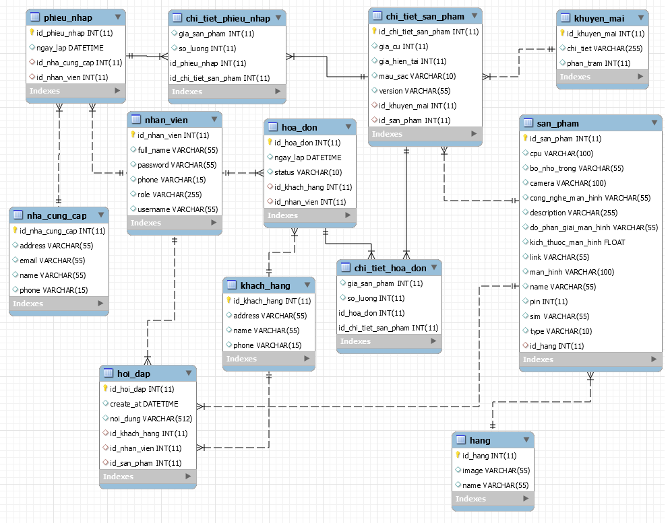*Hình 4.1: Biểu đồ thực thể liên kết*

# Thiết kế giao diện

## Thiết kế giao diện use case “Xem hàng”

### Hình dùng màn hình



## Thiết kế giao diện use case “Tạo giỏ hàng”

### Hình dung màn hình



## Thiết kế giao diện use case “mua hàng”

### Hình dung màn hình



## Thiết kế giao diện use case “Xem tình trạng đơn hàng”



## Thiết kế giao diện use case “Tìm kiếm”

### Hình dung màn hình



# Cài đặt chương trình

## Cài đặt MySQL

### Tải MySQL

**MySQL có 2 phiên bản đó là:**

MySQL Cummunity (bản miễn phí)

MySQL Enterprise Edition (bản trả phí)

Trong bài này mình sẽ hướng dẫn bạn cài đặt MySQL phiên bản miễn phí MySQL Community 5.6.21

**Download MySQL Community về tại:**<https://downloads.mysql.com/archives/community/>

**Sau khi tải về bạn sẽ có đủ 3 file như sau:**

Microsoft .NET Framework 4 Client Profile

Visual C++ Redistributable for Visual Studio 2013

MySQL

### Cài đặt

Đầu tiên bạn cần cài đặt Microsoft .NET Framework 4 Client Profile, Visual C++ Redistributable for Visual Studio 2013 trước sau đó cài đặt đến file MySQL

Mở file cài đặt —> **Accept** —>**Next**

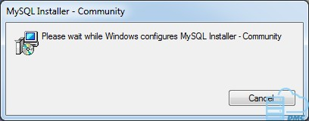

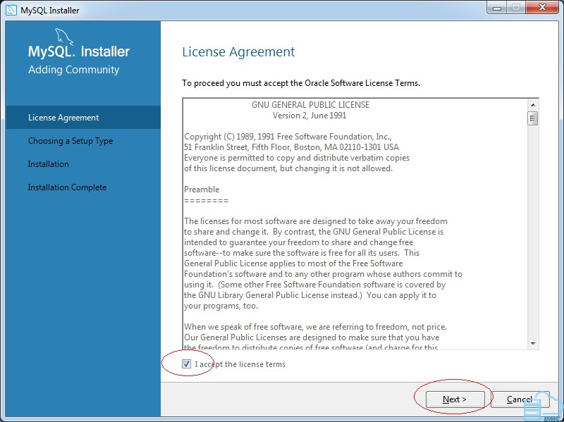

Chọn **Full** để cài đặt tất cả, bao gồm cả Database —> **Next**

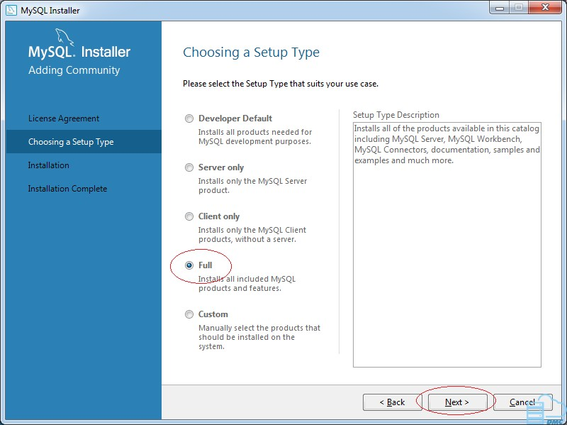

Tại đây bạn sẽ nhận được thông báo thiếu file

* Visual Studio Tools for Office … & Python 3.4.

Tuy nhiên có thể **bỏ qua** (vì không quan trọng) —> **Next**

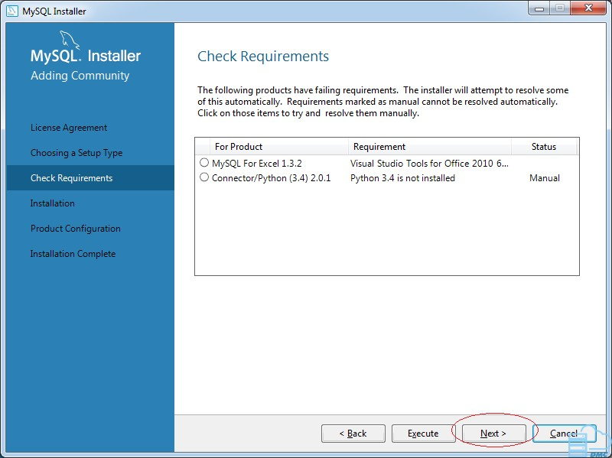

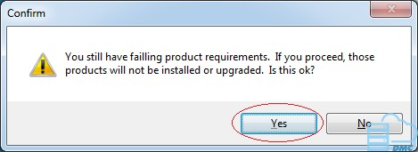

Ở bước này bạn sẽ thấy tất cả các gói được cài đặt. Chọn **Execute**

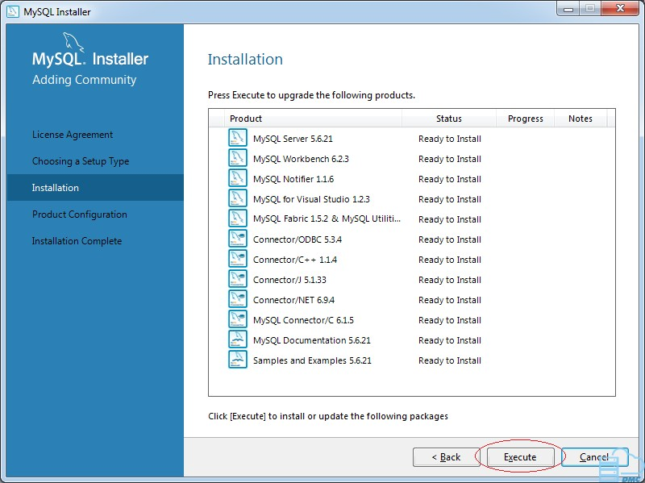

Chọn **Next**

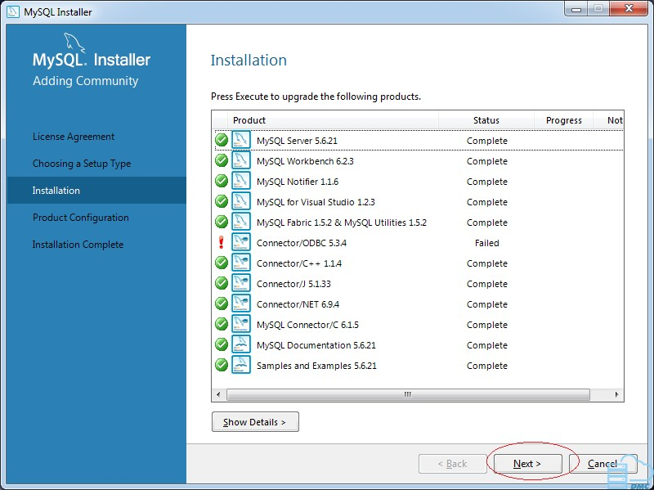

Tiếp theo chúng ta sẽ đến phần cấu hình cho MySQL Server. Chọn **Next**

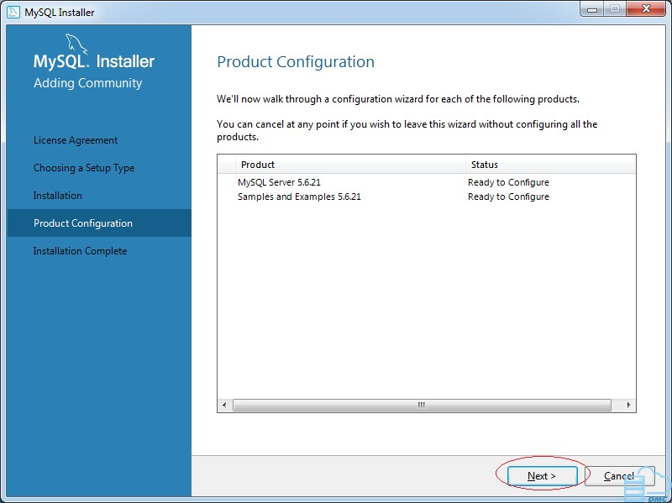

**Lựa chọn**

* **Config Type:** Development Machine
* **Connectivity:** Click chọn **TCP/IP** —> **Open Firewall**

Sau đó click **Next**

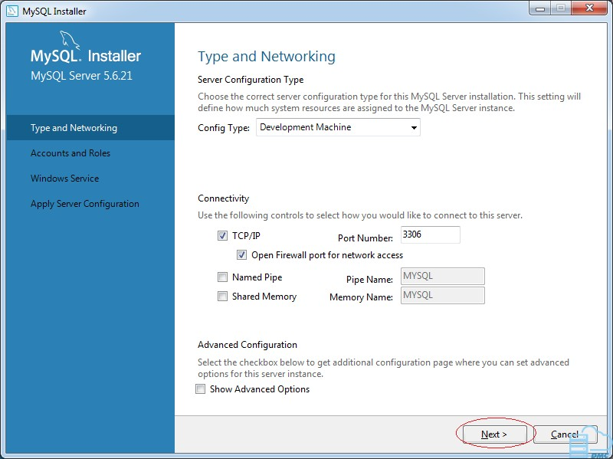

Tại **Accounts and Roles** bạn **điền mật khẩu** của mình vào, sau đó chọn **Next** để đến bước tiếp theo

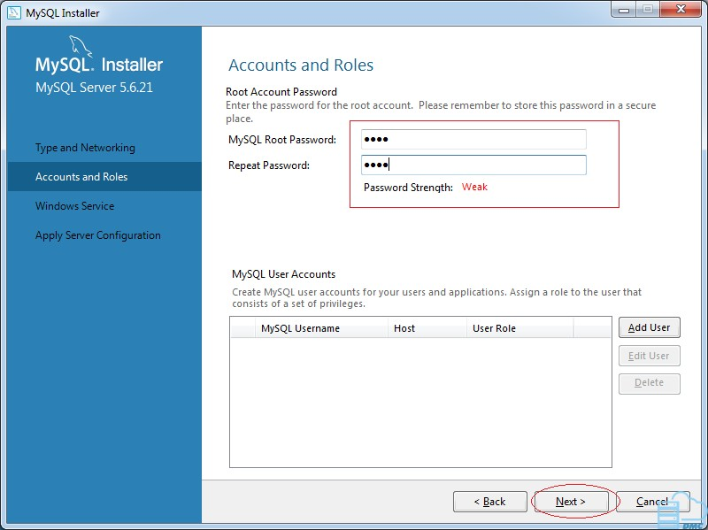

Click chọn như hình sau —> **Next**

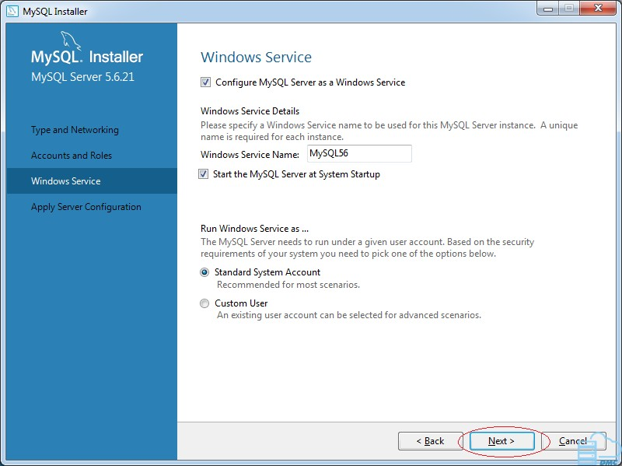

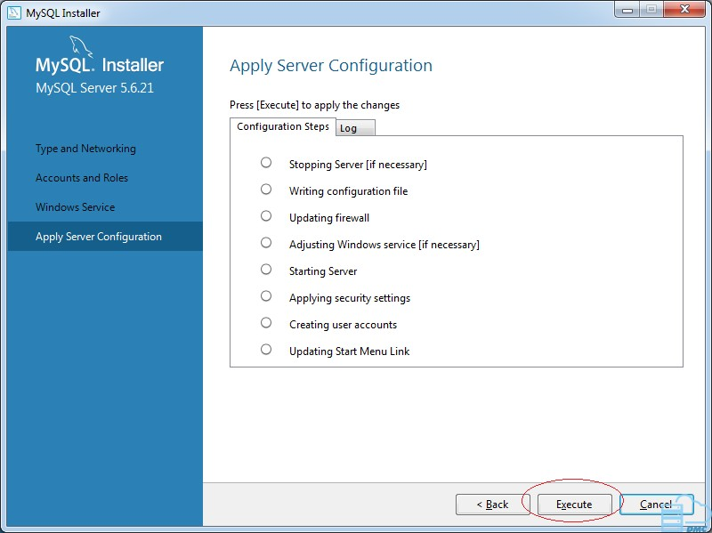

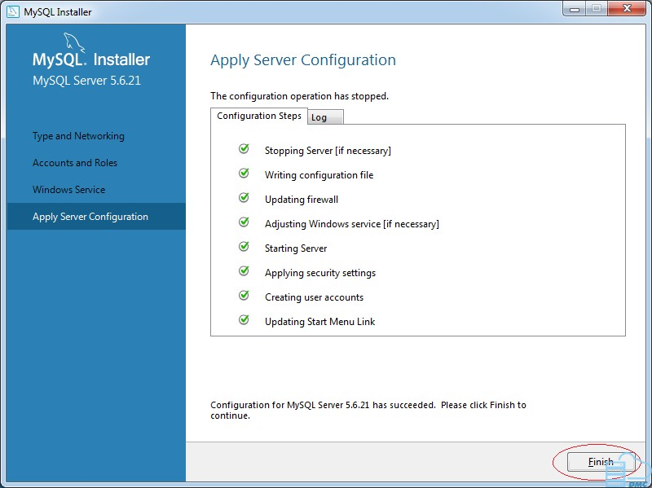

**Đến phần cấu hình Database**

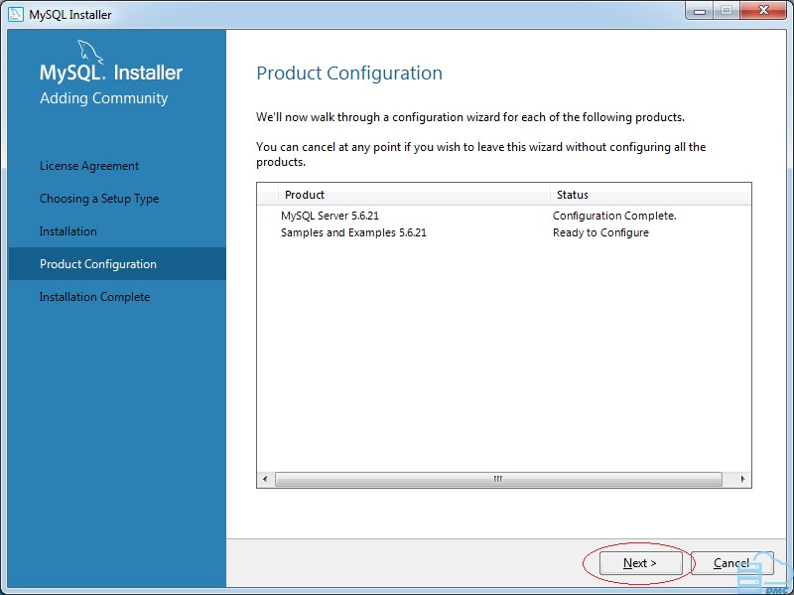

Mặc định **User là root**, bạn **điền mật khẩu đã thiết lập** bên trên vào để **check** và kết nối với MySQL server.

Sau đó chọn **Next**

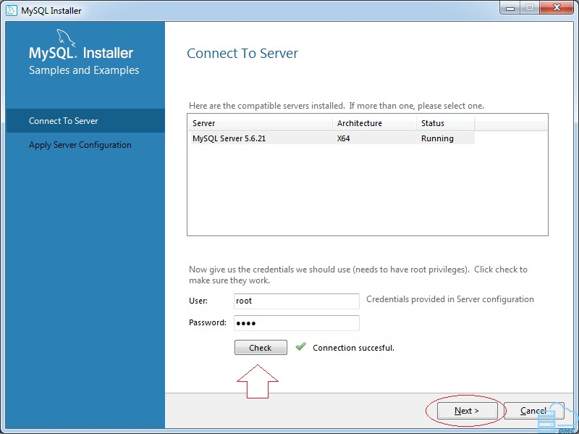

Chọn **Execute**

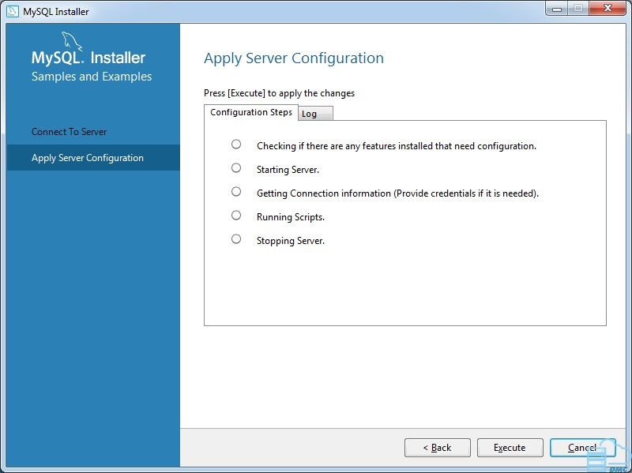

Chờ đợi hoàn tất, chọn**Finish**

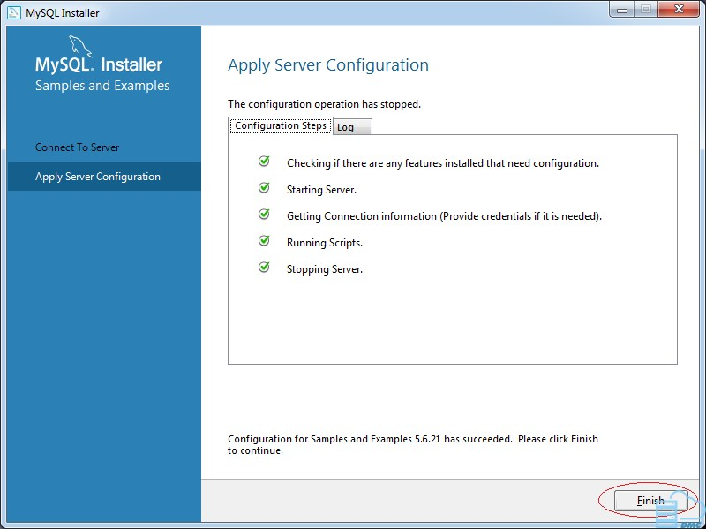

Chọn **Next**

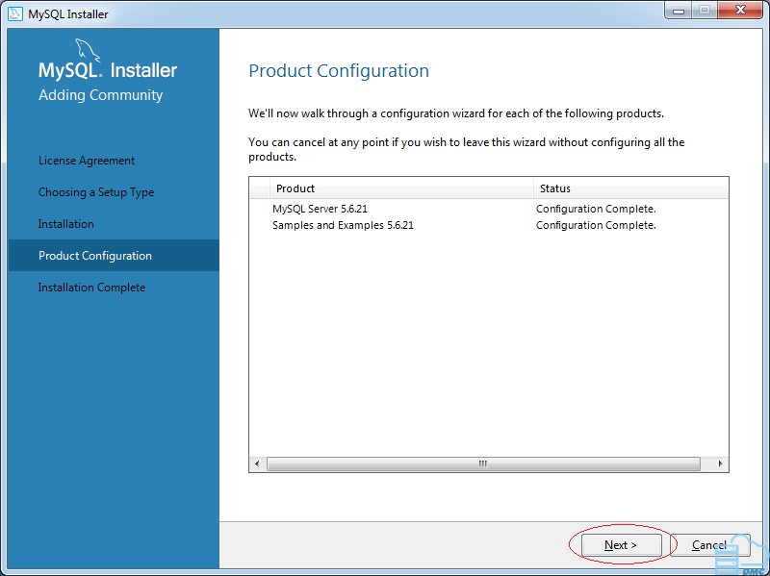

Nhấn**Finish** để hoàn tất quá trình cài đặt MySQL Server

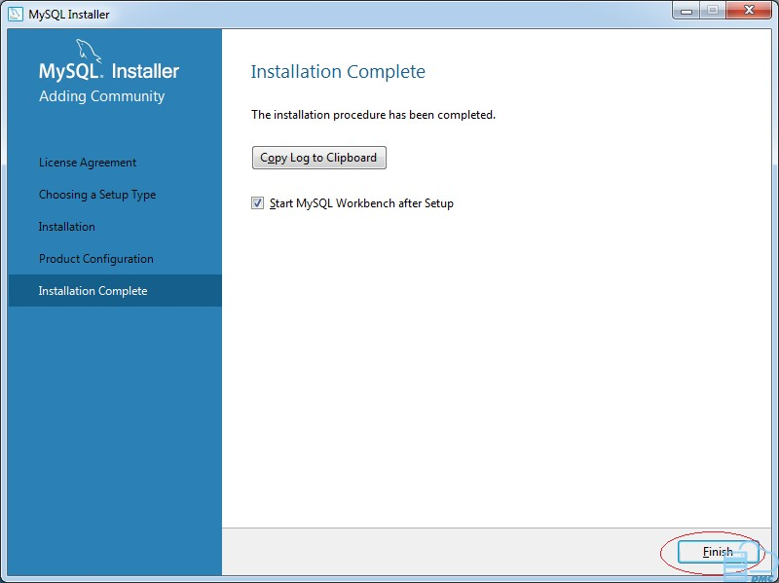

## Cài đặt website.

### Giao diện phần khách hàng

#### Trang chủ

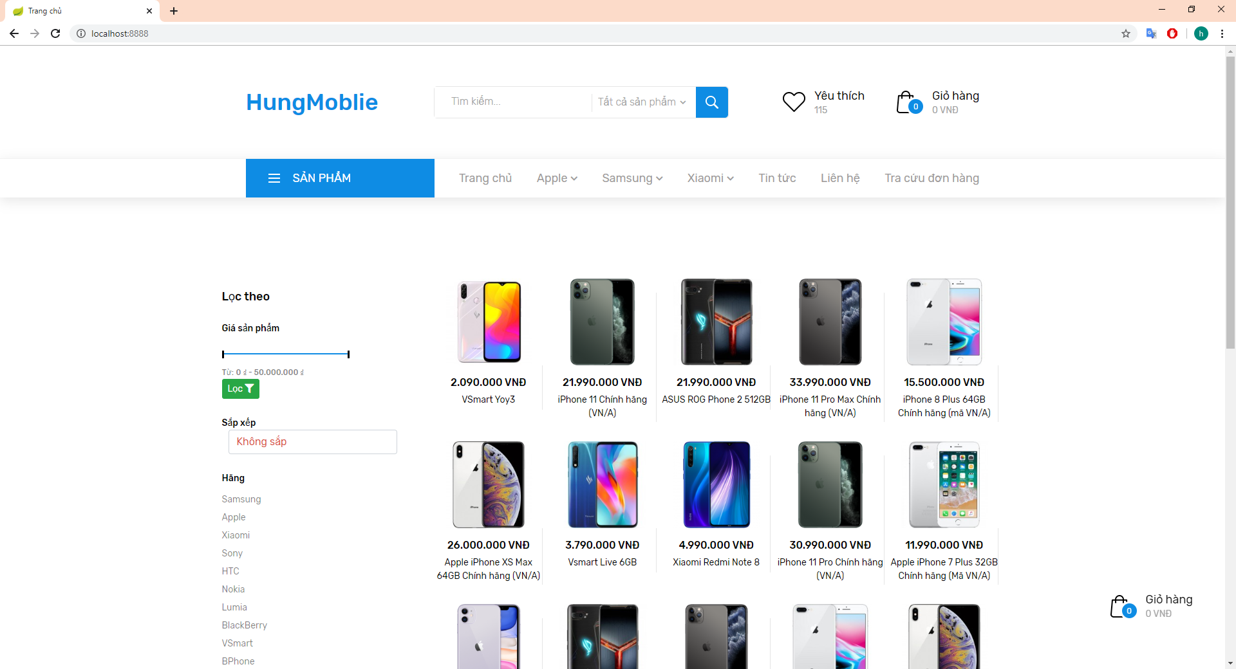

#### Giỏ hàng

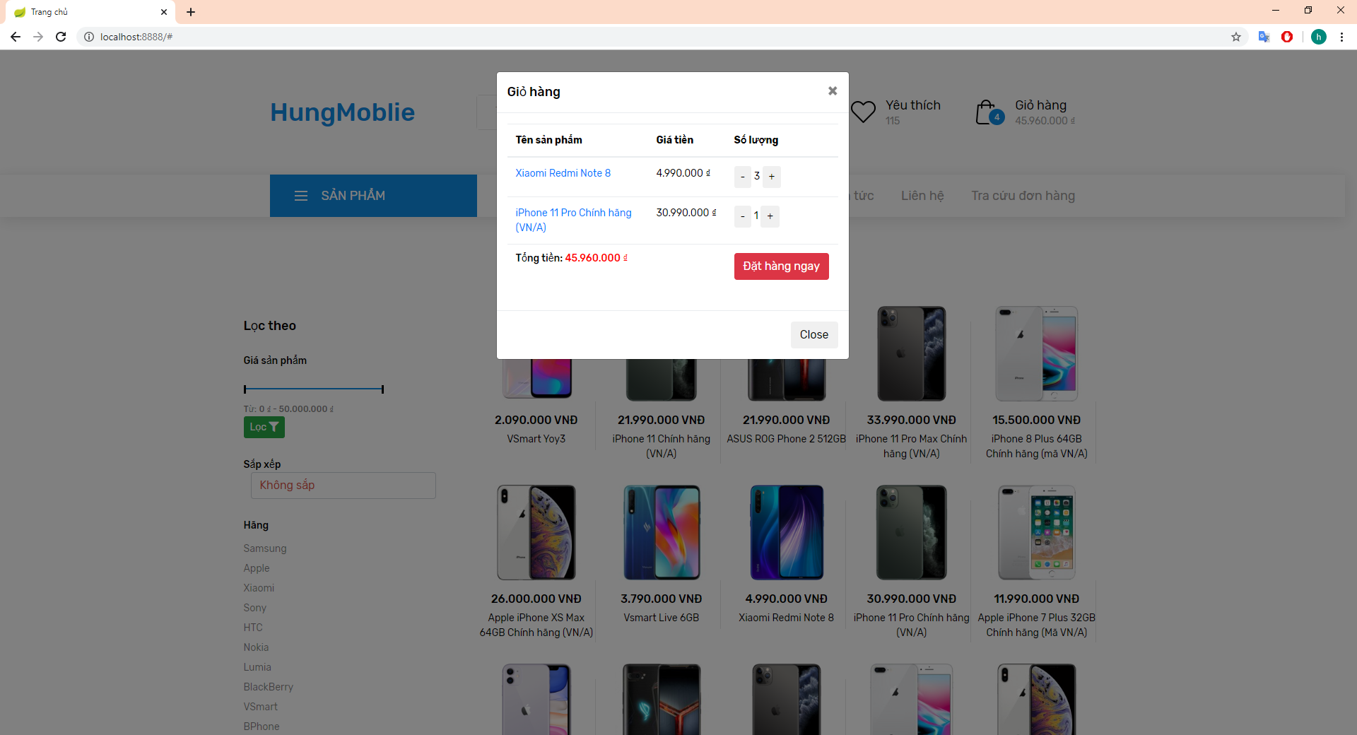

#### Tìm kiếm

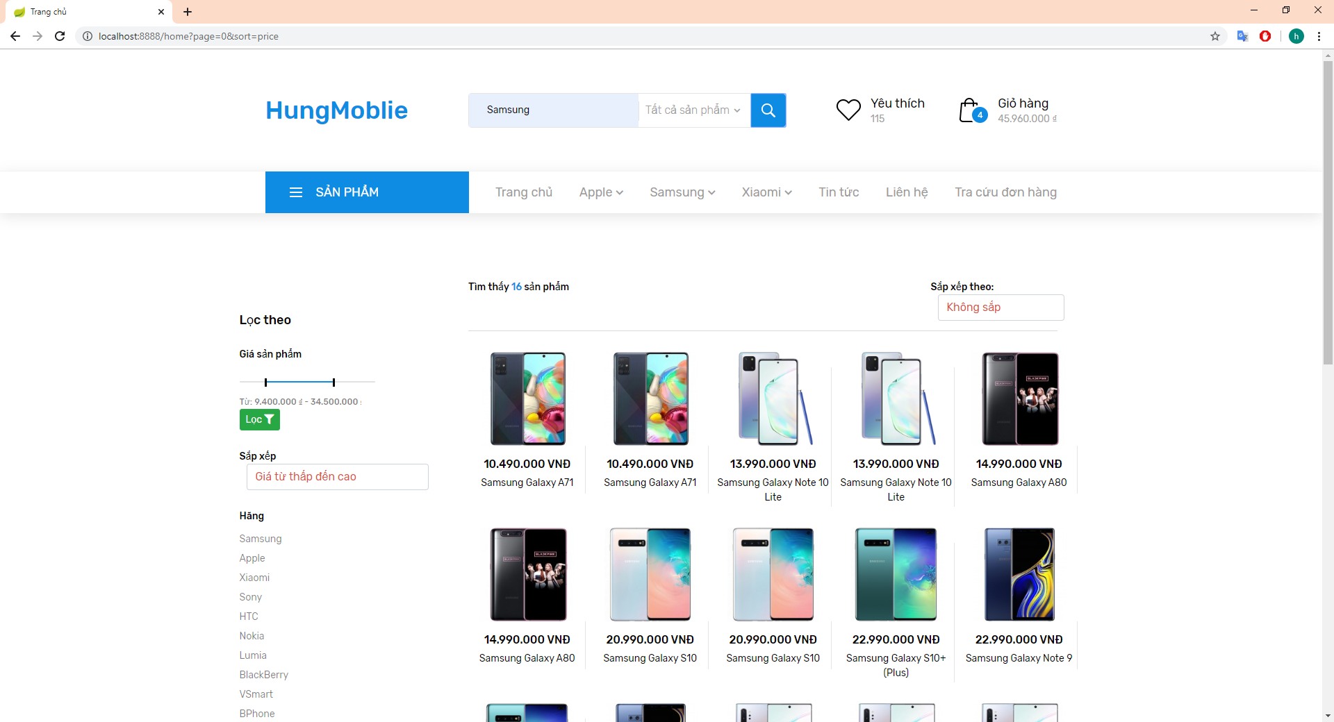

#### Chi tiết sản phẩm

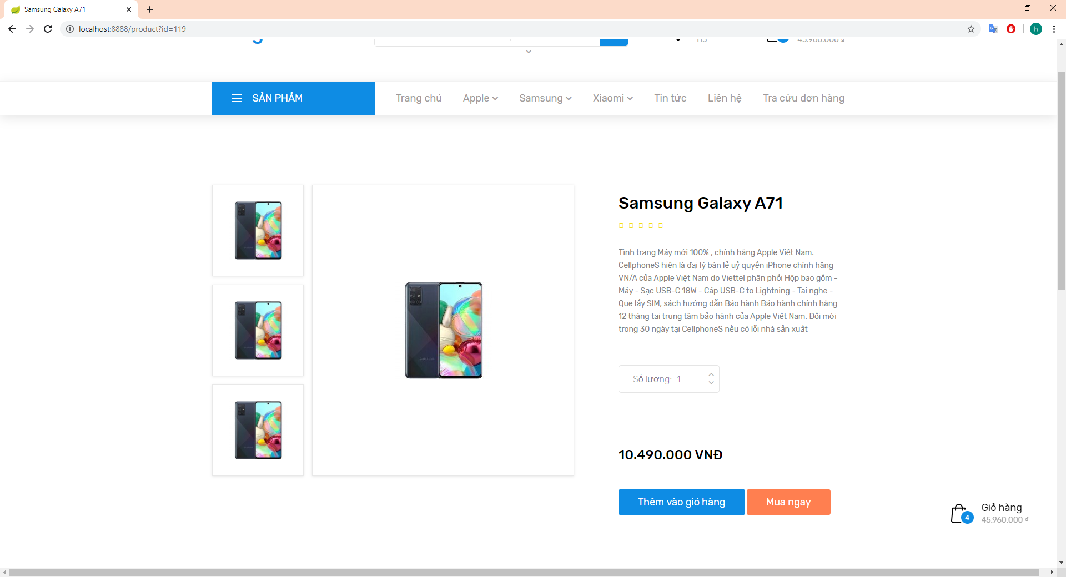

#### Đặt hàng

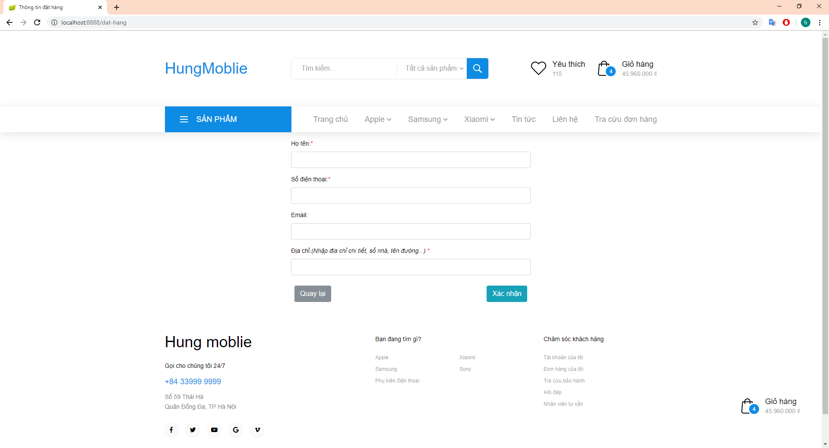

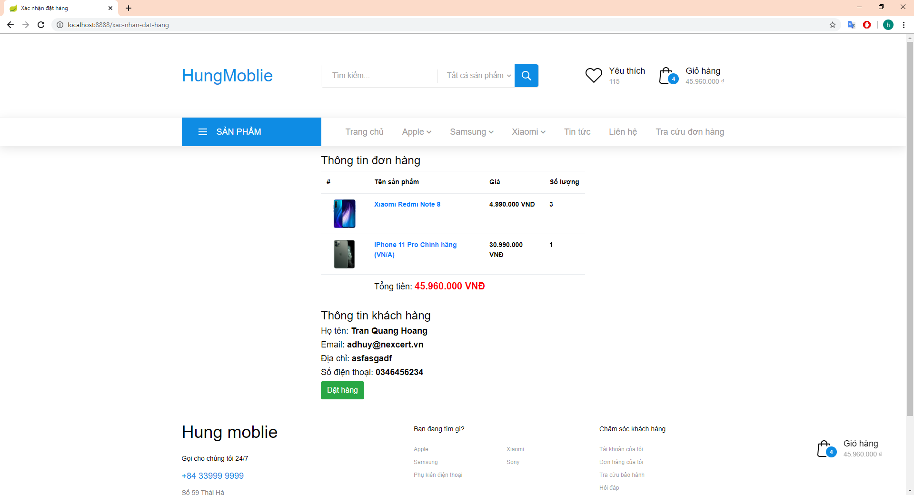

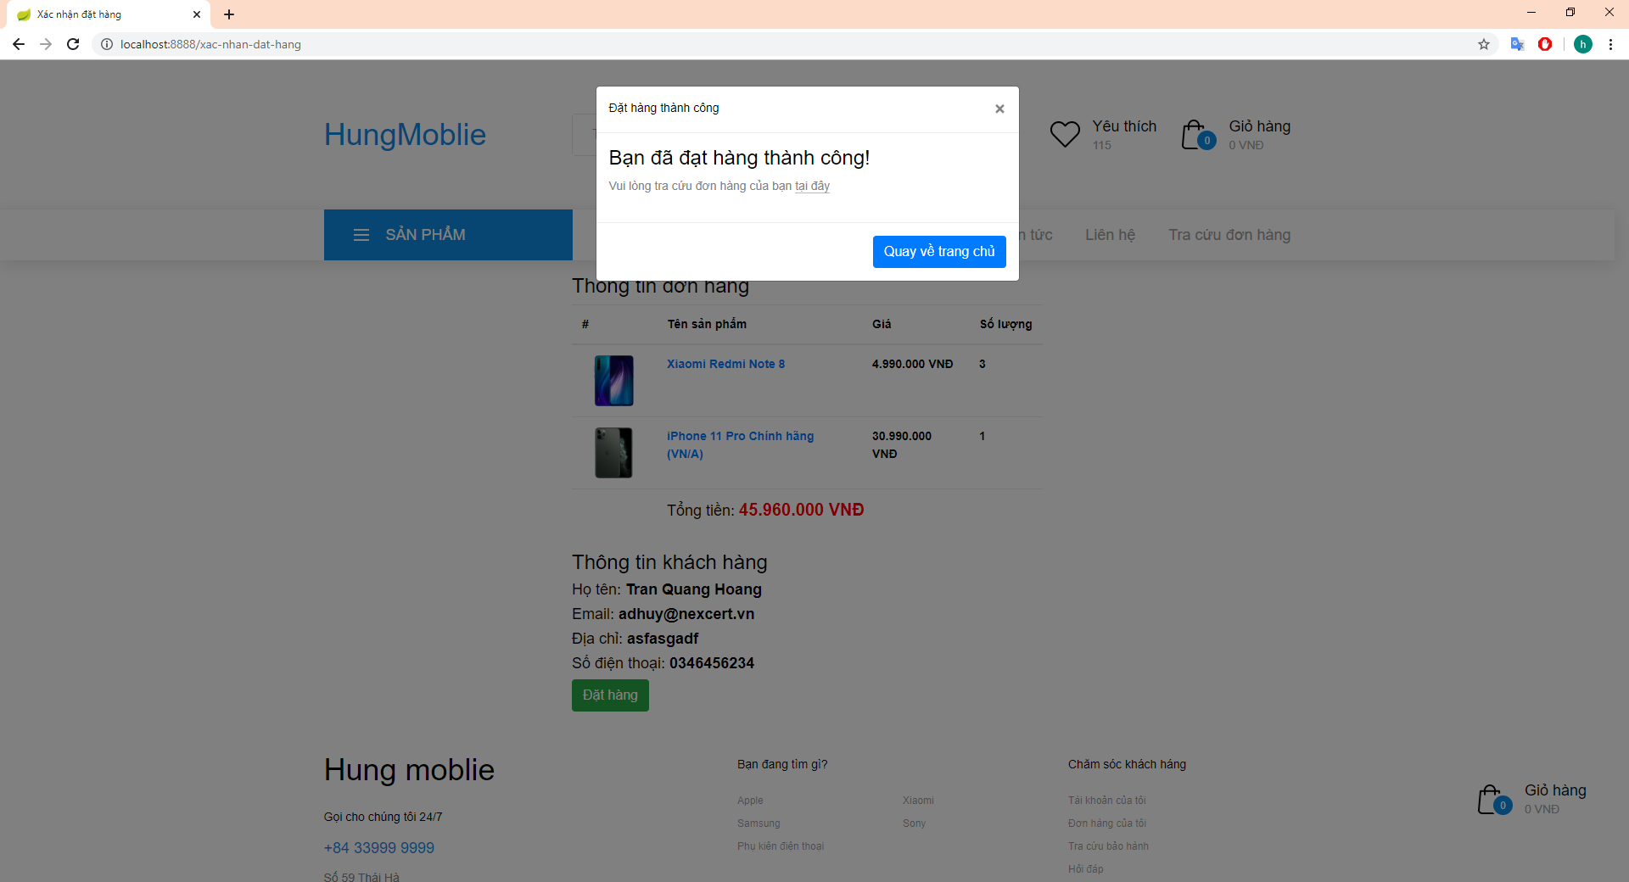

#### Tra cứu đơn hàng

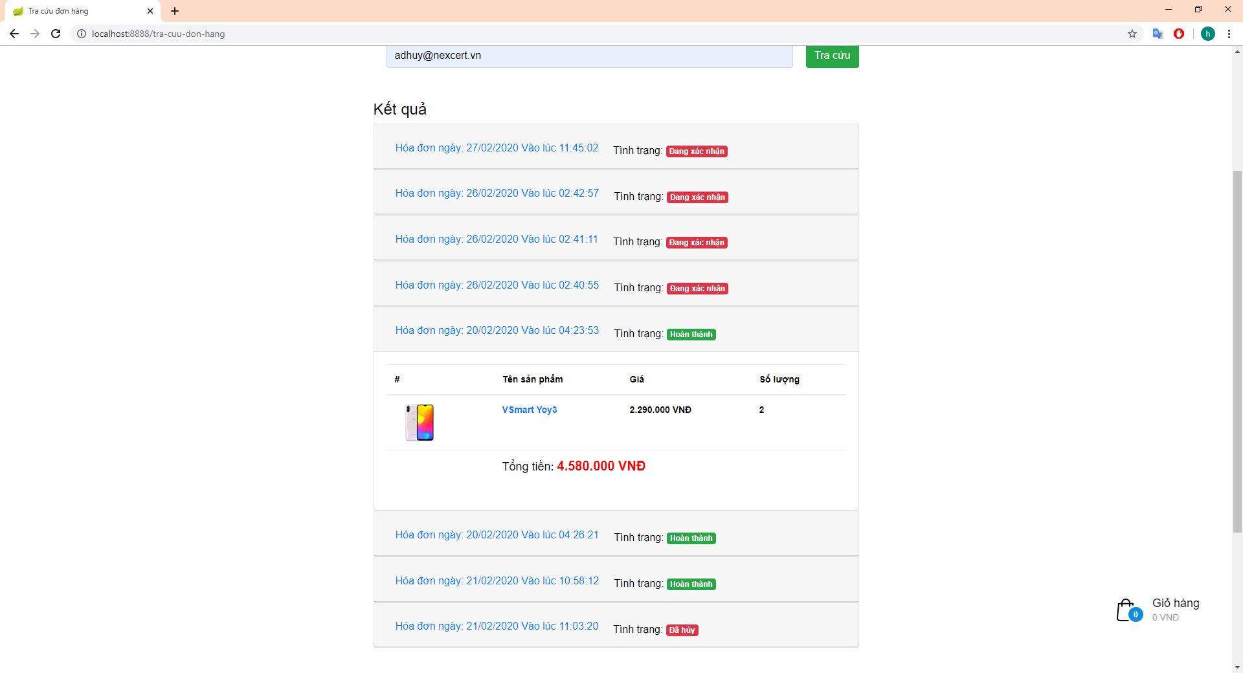

### Giao diện phần quản lý

#### Đăng nhập

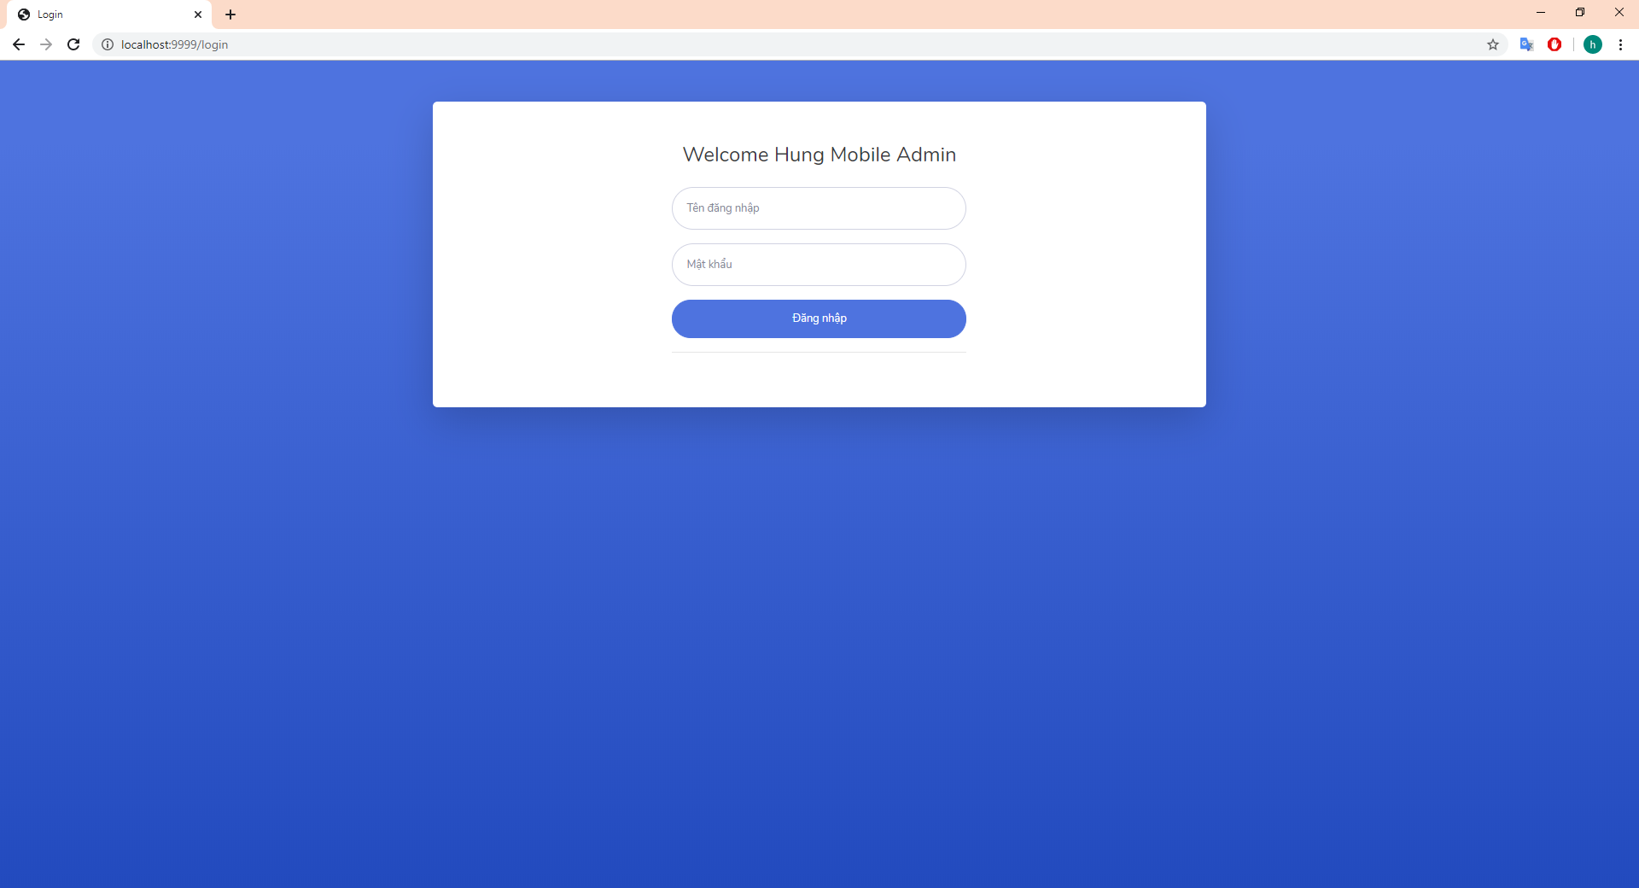

#### Trang chính

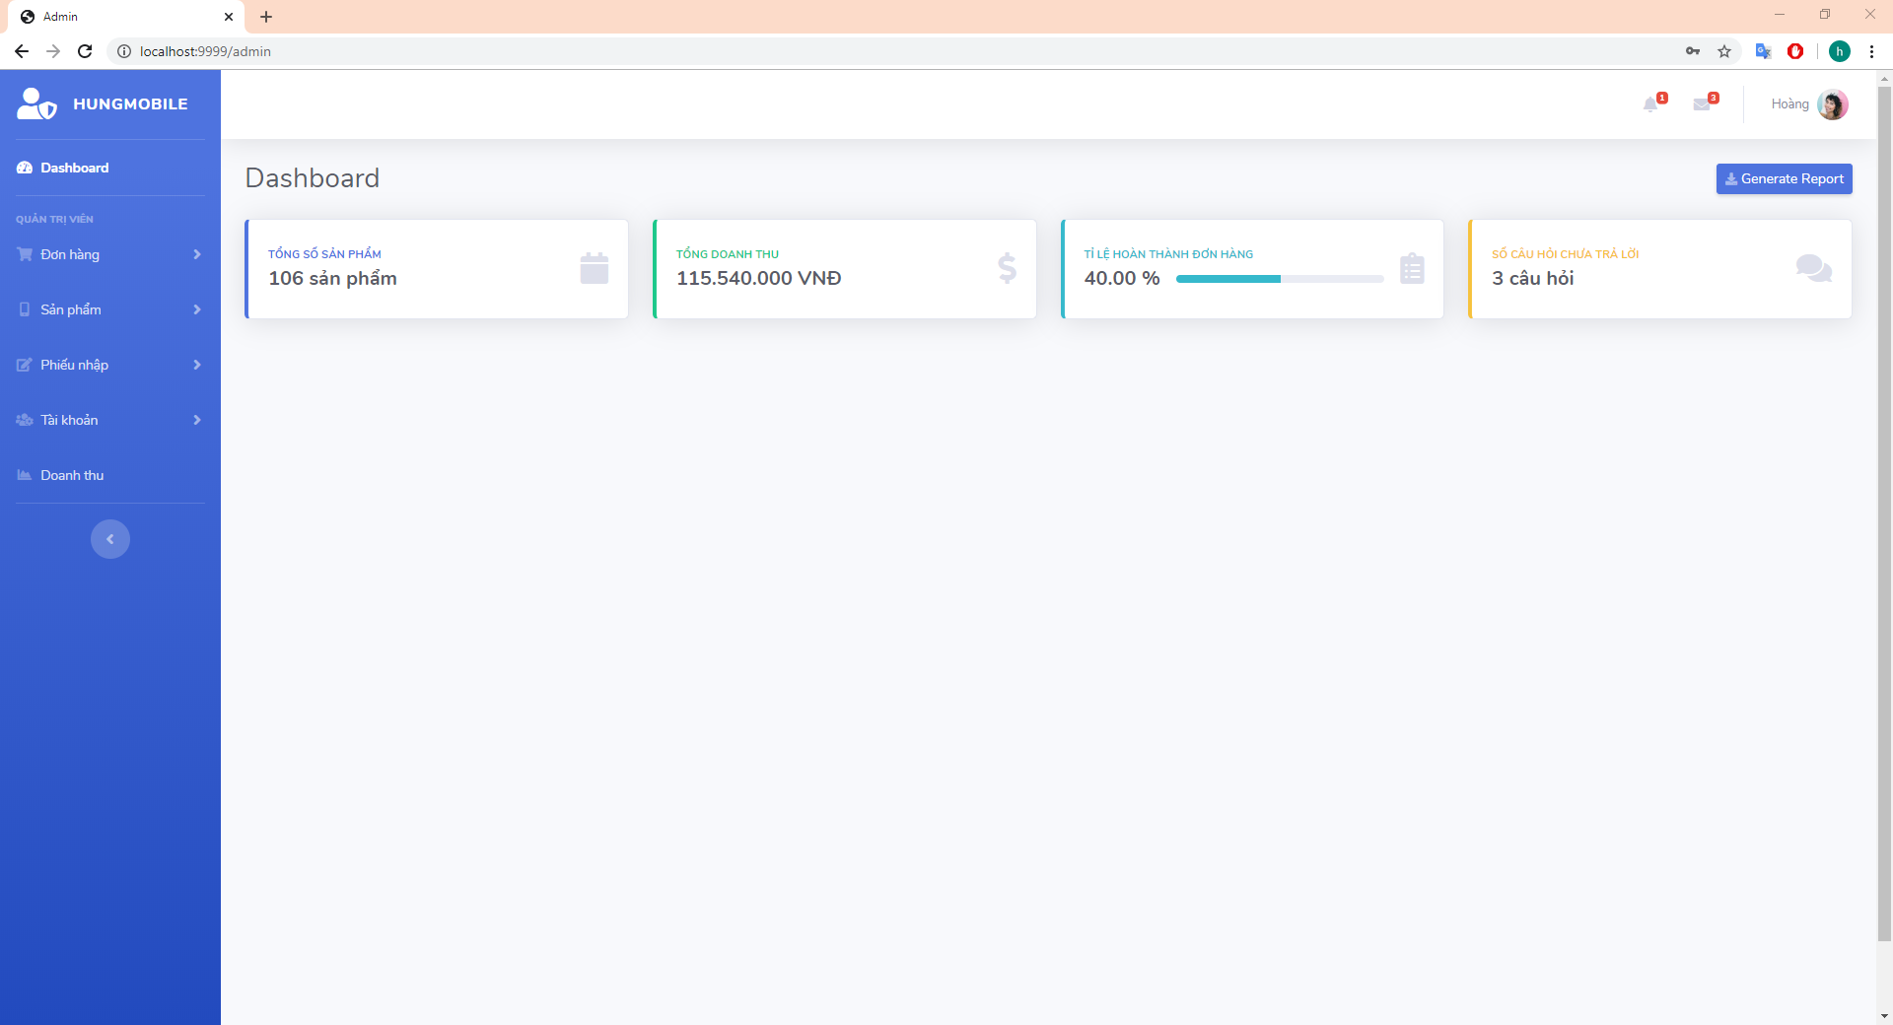

#### Xử lý đơn hàng

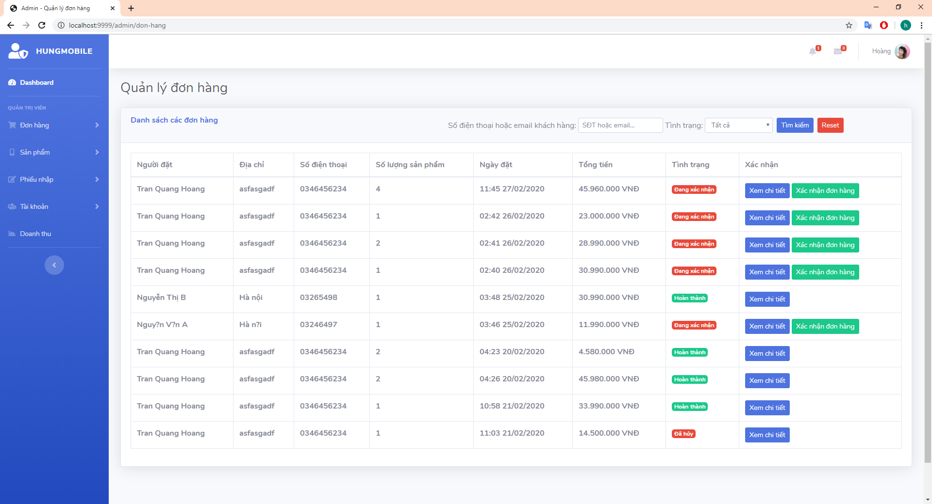

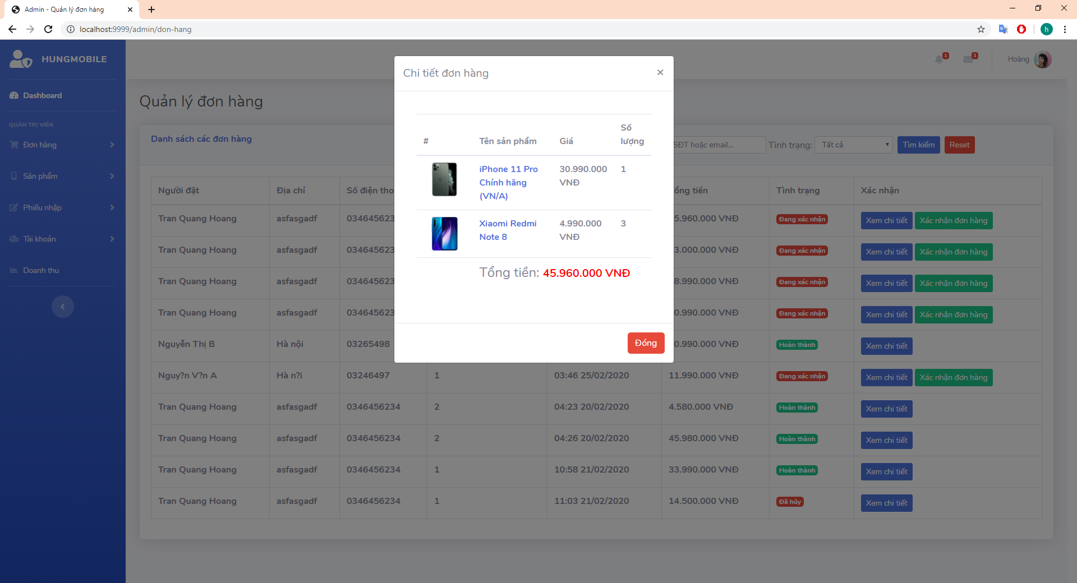

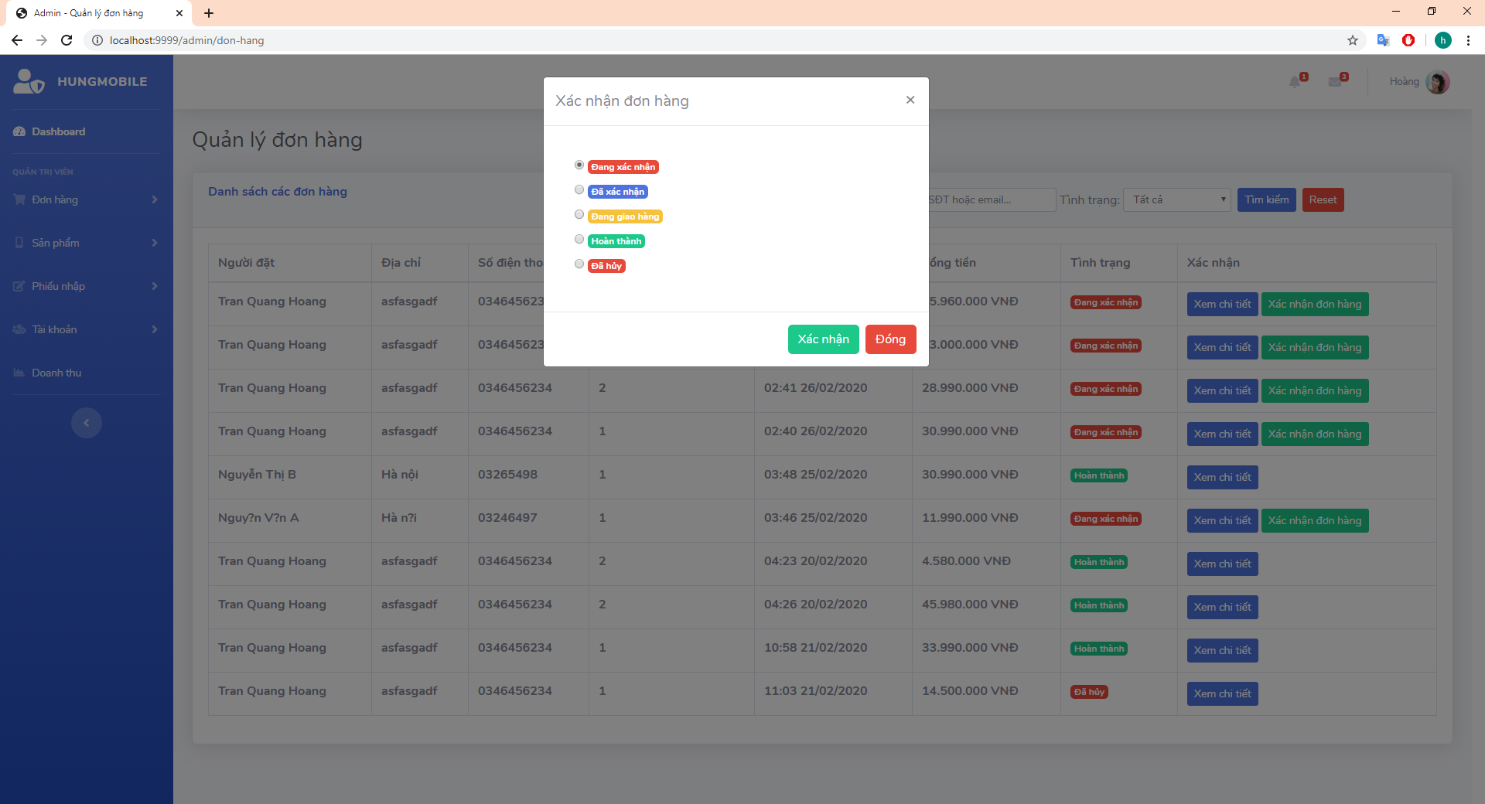

#### Quản lý sản phẩm

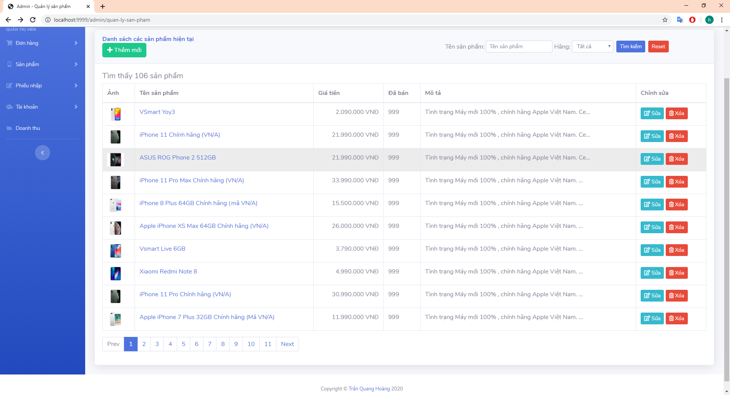

* Sửa sản phẩm

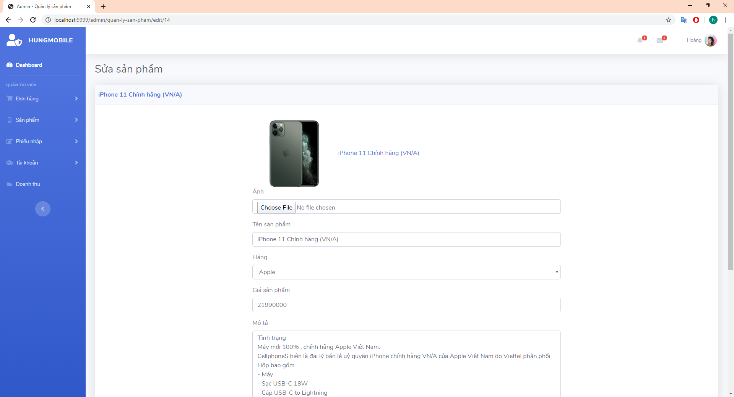

#### Quản lý hãng

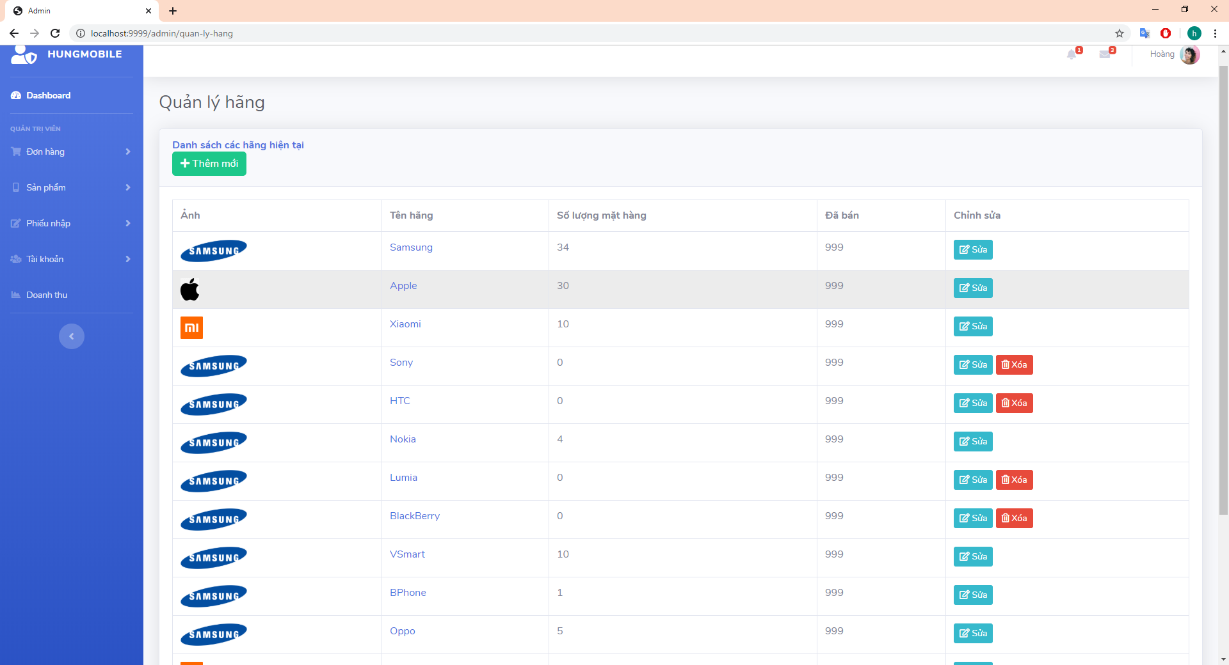

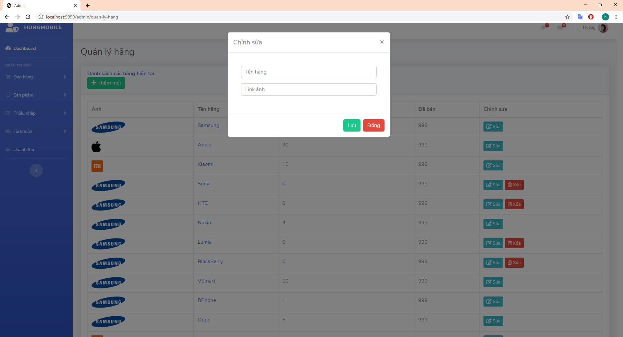

#### Quản lý tài khoản

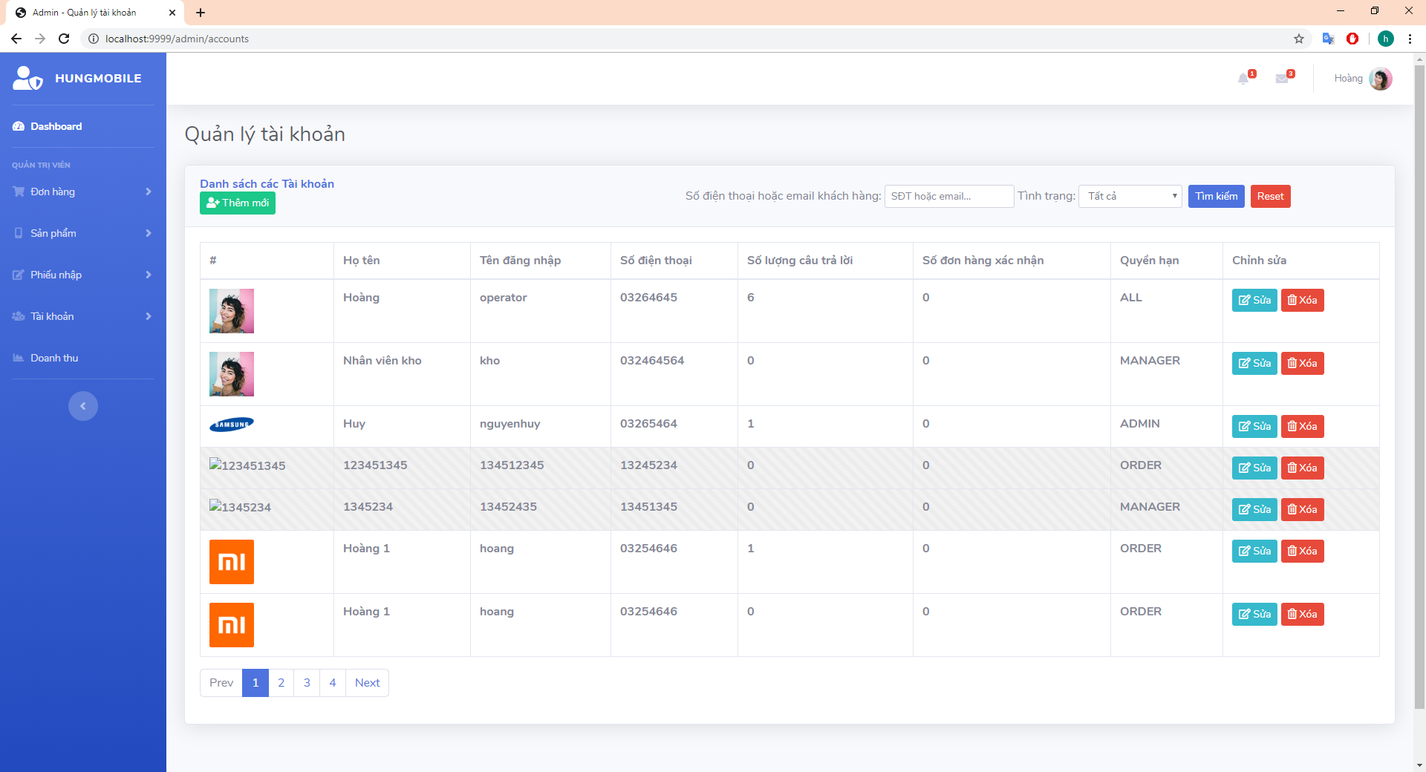

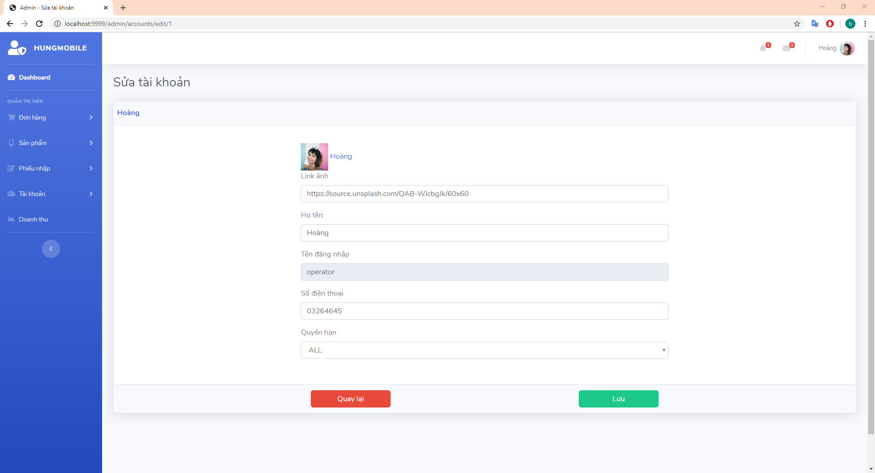

#### Trang cá nhân

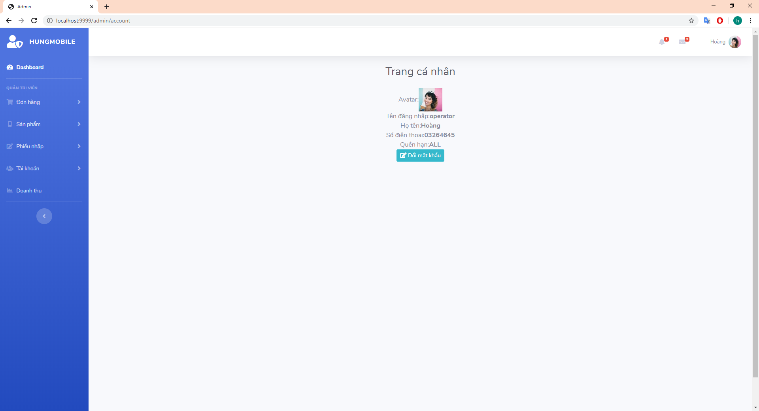

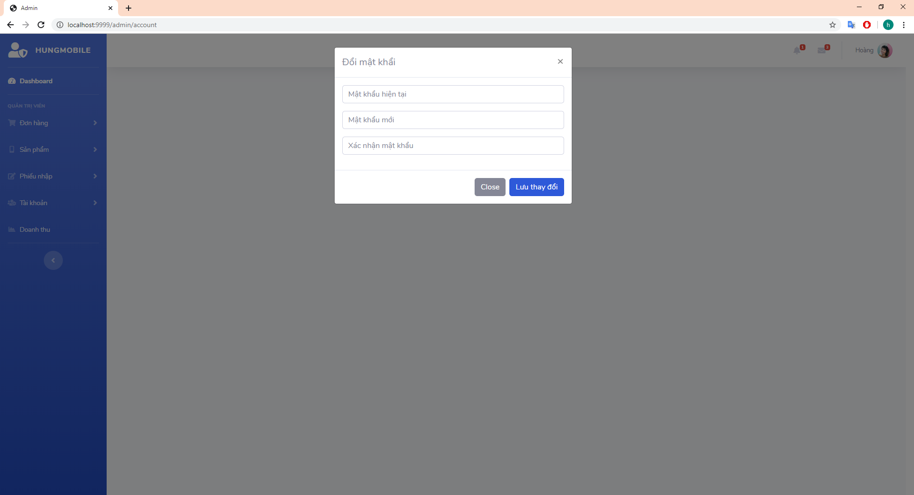

# Tài liệu tham khảo

* 1. [*https://www.thymeleaf.org/*](https://www.thymeleaf.org/)
  2. [*https://spring.io/*](https://spring.io/)
  3. [*https://startbootstrap.com/themes/admin-dashboard/*](https://startbootstrap.com/themes/admin-dashboard/)
  4. [*https://vdodata.vn/huong-dan-cai-dat-mysql-server/*](https://vdodata.vn/huong-dan-cai-dat-mysql-server/)
  5. [*https://www.tutorialspoint.com/spring_boot/index.htm*](https://www.tutorialspoint.com/spring_boot/index.htm)
  6. [*https://www.javaworld.com/*](https://www.javaworld.com/)
  7. *Giáo Trình Phân Tích Thiết Kế Hệ Thống Thông Tin - Đh Bách Khoa HCM*